2026. 02

제조데이터 표준 활용 가이드(입자유동식 건조기)
AAS표준(IEC 63278-1:2023)을 중심으로


목 차

I. AAS 개요 5
1. AAS 개념 5
2. AAS 구성요소 9
3. AAS 작성 요구사항 13
4. 시맨틱 ID 설정 기준 14
5. AAS 작성 절차 14
II. 장비 개요 16
1. 주조 후처리공정 개요 16
2. 입자유동식 건조기(Fluidized Bed Dryer) 개요 17
3. 입자유동식 건조기(Fluidized Bed Dryer) 용도 및 유형 17
4. 입자유동식 건조기(Fluidized Bed Dryer) 장비의 구조 18
III. AAS 참조모델 20
1. AAS 참조모델 개요 20
2. AAS 참조모델 세부 구성 20
3. AAS 참조모델 근거자료 21
IV. AAS 참조모델 활용 방법 89
1. 활용 사전 요구사항 89
2. 참조모델 기본 활용 90
3. AAS 신규 개발 및 수정 관리 90
4. AAS 활용 시나리오 99

표 목차

표 1 ISO/IEC 표준 제정 절차 7
표 2 AAS 작성 절차 15
표 3 입자유동식 건조기 장비 유형별 특징 17
표 4 참조모델의 Submodels 개요 22
표 5 Identification submodel 개요-1 24
표 6 Identification submodel 개요-2 28
표 7 HandoverDocument submodel 개요 32
표 8 DocumentIds 개요 32
표 9 DocumentClassifications의 구성 33
표 10 DocumentVersions의 구성 33
표 11 TechnicalData submodel 개요 37
표 12 ProductClassifications 구성 37
표 13 TechnicalPropertyAreas 구성 38
표 14 SpecificDescriptions의 구성 42
표 15 GeneralInformation의 구성 45
표 16 FurtherInformation 구성 46
표 17 OperationalData submodel 개요 48
표 18 LotTraceability의 구성 48
표 19 ProcessTraceability의 구성 49
표 20 EquipmentStatus의 구성 50
표 21 ProcessCondition의 구성 50
표 22 CycleInformation의 구성 52
표 23 AssetLocation submodel 개요 54
표 24 Addresses 개요 54
표 25 CoordinateSystems의 구성 56
표 26 VisitedAreas의 구성 57
표 27 AssetTraces의 구성 59
표 28 AssetLocatingInformation개요 62
표 29 AIDataset submodel 개요 65
표 30 AIDataset 개요 65
표 31 Labeled 개요 66
표 32 SizeInformation 개요-1 69
표 33 MetaData, Metrics 개요 70
표 34 BoundaryConditions 개요 71
표 35 SimulationModels submodel 개요 73
표 36 SimulationModel 개요-1 73
표 37 SimulationModel 개요-2 75
표 38 CarbonFootprint Submodel 개요 84
표 39 ProductCarbonFootprints의 구성 84
표 40 ProductOrSectorSpecificCarbonFootprints의 구성 86
표 41 운용환경 정의 89
표 42 AAS 서브모델 활용 시나리오 요약 99

그림 목차

그림 1 AAS 변화 흐름도 5
그림 2 SCI 4.0의 주요 워킹 그룹 및 국제협력 6
그림 3 AASX Package Explorer로 나타낸 6축 로봇의 AAS 8
그림 4 I4.0 Component의 예시 8
그림 5 AAS 구조도 9
그림 6 AAS 메타모델 9
그림 7 AAS, submodel, Submodel collection, property의 관계 10
그림 8 IRDI를 사용한 식별자 11
그림 9 URI, URL의 구조 12
그림 10 ecl@ss 홈페이지 12
그림 11 CDD 홈페이지 13
그림 12 데이터 수집 플랫폼에서 사용하는 URI 형식 14
그림 13 입자유동식 건조기 외부 구조도 18
그림 14 AAS 참조모델: 입자유동식 건조기 20
그림 15 입자유동식 건조기 참조모델 구성 20
그림 16 CDD 참조 21
그림 17 eCl@ss 참조 21
그림 18 Identification submodel 개요 23
그림 19 HandoverDocument submodel 개요 31
그림 20 TechnicalData submodel 개요 36
그림 21 OperationalData submodel 개요 47
그림 22 AssetLocation submodel 개요 53
그림 23 AIDataset submodel 개요 64
그림 24 SimulationModels submodel 개요 72
그림 25 CarbonFootprint submodel 개요 83
그림 28 AASX Package Explorer 89
그림 27 AASX PackageExplorer 다운로드 경로 90
그림 28 AASX Package Explorer 파일 실행 초기화면 91
그림 29 활성화된 Edit 모드 91
그림 30 Edit 모드 활성화 단계 92
그림 31 AAS 생성 92
그림 32 AAS 정보 93
그림 33 IDTA SubmodelTemplate 다운로드 93
그림 34 IDTA SubmodelTemplate 파일 열기 94
그림 35 Template 이용 Submodel 생성 95
그림 36 동일한 방법으로 추가한 4종의 Submodel 95
그림 37 추가한 Submodel 세부내용 96
그림 38 Submodel 생성 96
그림 39 SubmodelCollection 생성 97
그림 40 SubmodelCollection 정보 97
그림 41 Property 생성 98

I. AAS 개요

1. AAS 개념
가. Platform Industrie 4.0
- Industrie 4.0은 유연하고 효율적인 생산을 위해 정보통신기술(ICT)을 활용하여 산업용 장비와 공정을 네트워크화 하는 ‘산업 부문의 디지털 전환’ 전략을 말하며, 이러한 Industrie 4.0의 목표는 사이버 물리시스템(CPS; Cyber Physical System) 기술 및 제품 시장에서의 우위를 확보하는 것이다.

- 이러한 Industrie 4.0을 구현하기 위해서는 표준화가 핵심적으로 중요하다. Industrie 4.0은 도메인, 계층 경계 및 생애 주기 단계에 걸쳐 전례 없는 시스템 통합을 요구한다. 독일은 RAMI 4.0 (Reference Architecture Model Industrie 4.0)을 통해 국제 표준화 과정에서 모델을 제공하고 있으며, 이를 통해 재빠른 표준화를 바탕으로 국제적 협력을 촉진하는 역할을 수행하고 있다.

- 또한 Industrie 4.0을 실현하기 위한 핵심 요소 기술로 AAS가 주목받고 있으며, RAMI4.0 표준이 2015년 4월 발간된 이후, AAS에 대한 개념과 이에 대한 표준 명세서(Specification), 그리고 기술 구현 방향을 꾸준히 제시해왔으며, 아래와 같이 3단계의 진화 유형을 보이고 있다.
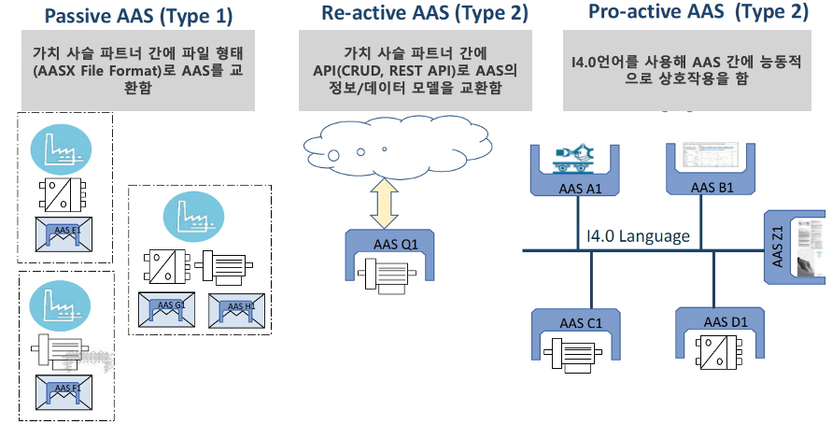
그림 1 AAS 변화 흐름도

- 관련 기구
- 16년 하노버 박람회에서 독일 산업계 표준화 기관인 Bitkom (Bundesverband Informationswirtschaft, Telekommunikation und neue Medien e. V.), DIN (DeutscheInstitut für Normung e. V) 등이 “SCI (Standardization Council Induestire) 4.0” 이니셔티브 설립을 발표하였다. 해당 표준화위원회는 Industry 4.0 관련 표준화를 시작하고 국내 및 국제적으로 표준을 조정하는 것을 목표로 한다.

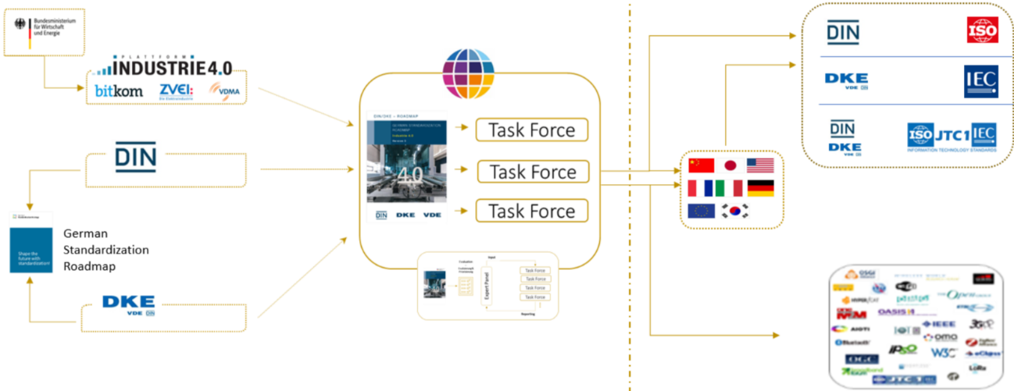
그림 2 SCI 4.0의 주요 워킹 그룹 및 국제협력

- ISO는 1947년에 설립된 국제표준화기구로, 다양한 산업 및 기술 분야에서 전 세계적으로 일관성 있고 호환 가능한 표준을 개발하는 것을 목표로 하는 비영리 기구이다. ISO는 ISO정관(Statute) 제2조에 명기된 바와 같이 상품 및 서비스의 국제적 교환을 촉진하고, 지적, 과학적, 기술적, 경제적 활동 분야에서의 협력 증진을 위하여 세계의 표준화 및 관련 활동의 발전을 촉진시키는데 있다. 이러한 목적 달성을 위하여, ISO는 표준 및 관련 활동의 세계적인 조화를 촉진시키기 위한 조치를 취하며 국제표준을 개발, 발간하며 해당 표준이 세계적으로 사용되도록 조치를 취하고, 표준화 사업에 관한 연구를 통해 타 국제기구와 협력한다.

- IEC(International Electrotechnical Commission)는 1906년에 설립된 비영리 국제 표준화 기구로, 전기 및 전자 기술 분야에서 표준에 대한 준수 확인 등과 같은 표준화에 대한 제반 현안 및 관련 사항에 대한 국제간 협력을 촉진하여 국제간의 이해를 증진시키는 것을 목적으로 한다. IEC의 표준화 작업은 ISO와 공동으로 제정한 ISO/IEC Directive에 따라 이루어지므로 <표 1>과 같이 ISO의 표준화 작업 절차와 대동소이 하다. 다만 질의단계 문서를 ISO에서는 DIS라 부르는 반면 IEC는 CDV라 부르는 점이 다르다. 기타 특이 사항은 Directive의 IEC 부속서에 설명되어 있다.

표 1 ISO/IEC 표준 제정 절차
프로젝트 단계 | 관 련 문 서
 | 명 칭 | 약 어
0 예비단계 | 예비 작업 항목 | PWI
1 제안단계 | 신규 작업 항목 제안 | NP
2 준비단계 | 작업 초안 | WD
3 위원회단계 | 위원회안 | CD
4 질의단계 | 질의안/투표용 위원회안 | DIS/CDV
5 승인단계 | 최종 국제표준안 | FDIS
6 출판단계 | 국제표준 | IS

나. AAS 개념
- Asset Administration Shell(AAS)은 현실세계에 존재하는 모든 생산 요소들의 다양한 정보를 담아낼 수 있는 유연하고 상호운용 가능한 메타 데이터 모델로, 현실세계의 자산을 정보세계에서 대신할 수 있는 오브젝트라는 의미를 담고 있다. 특히, AAS는 다양한 자산의 상태, 특성 및 동작을 디지털 트윈 형태로 구현하여, 실시간 모니터링 및 최적화를 가능하게 하고, 정보의 일관성과 신뢰성을 높이며, 다른 시스템과의 통합을 용이하게 한다. 이를 통해 제조 및 운영의 효율성을 향상시키고, Industrie 4.0의 핵심 기술로 자리 잡고 있다.

- IEC 63278-1에서는 자산의 표준화된 디지털 표현 구조인 AAS를 정의한다. IEC 63278-1은 AAS의 목적을 ‘두 개 이상의 소프트웨어 애플리케이션이 정보를 교환하고, 교환된 정보를 신뢰할 수 있고 안전한 방식으로 상호 활용할 수 있도록 하는 것’이라고 명시하고 있다.

- AAS를 보다 원활하게 제작하기 위해 AASX Package Explorer라는 오픈소스 소프트웨어 툴이 AAS 표준과 함께 개발이 진행되고 있다. 이후 버전에 따라 형식 및 기능이 달라질 수 있다. 아래 <그림 3>는 AASX Package Explorer를 활용하여 AAS를 표현한 하나의 사례이다.

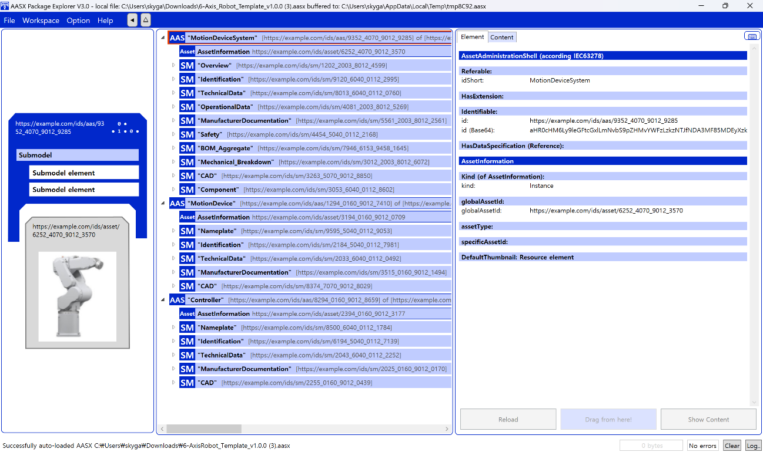
그림 3 AASX Package Explorer로 나타낸 6축 로봇의 AAS

다. AAS 특징
- AAS는 현실세계에 존재하는 모든 생산 요소의 다양한 특성을 표현할 수 있는 디지털 트윈 구현 기술로, 데이터 뿐만 아니라 기능도 포함할 수 있다. 또한 설계-생산-사용-폐기에 이르는 라이프 사이클 전체에 대한 모든 특성을 표현할 수 있다.

- AAS 상호 간의 관계를 표현할 수 있으며, 이를 활용해 더 큰 단위의 자산도 쉽게 표현이 가능하며, 설계단계부터 시제품단계, 사용단계 뿐만 아니라 다른 자산에 포함된 경우에도 모두 표현이 가능하다.
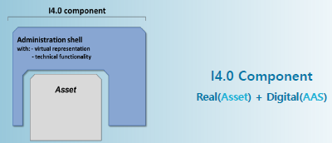
그림 4 I4.0 Component의 예시

2. AAS 구성요소
가. IEC 63278-1에 정의된 AAS구조
- IEC 63278-1에 정의된 AAS의 개략적인 구조는 AAS 내부 구성요소, 자산과의 연결, 외부와의 인터페이스 등 세부분으로 구성된다.
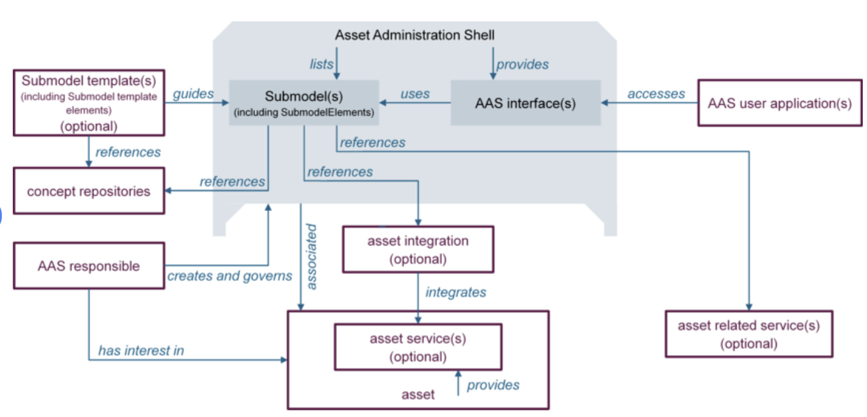
그림 5 AAS 구조도

나. AAS 메타모델
- AAS는 하나의 자산(Asset)과 연결되어 있으며, 여러 개의 서브모델(Submodel)로 구성되며, AAS의 라이프 사이클에 따라 여러 개의 뷰(View)를 가질 수 있으며, AAS 프로퍼티들의 시맨틱을 보장하기 위한 개념사전(Concept Dictionary)를 가질 수 있다.

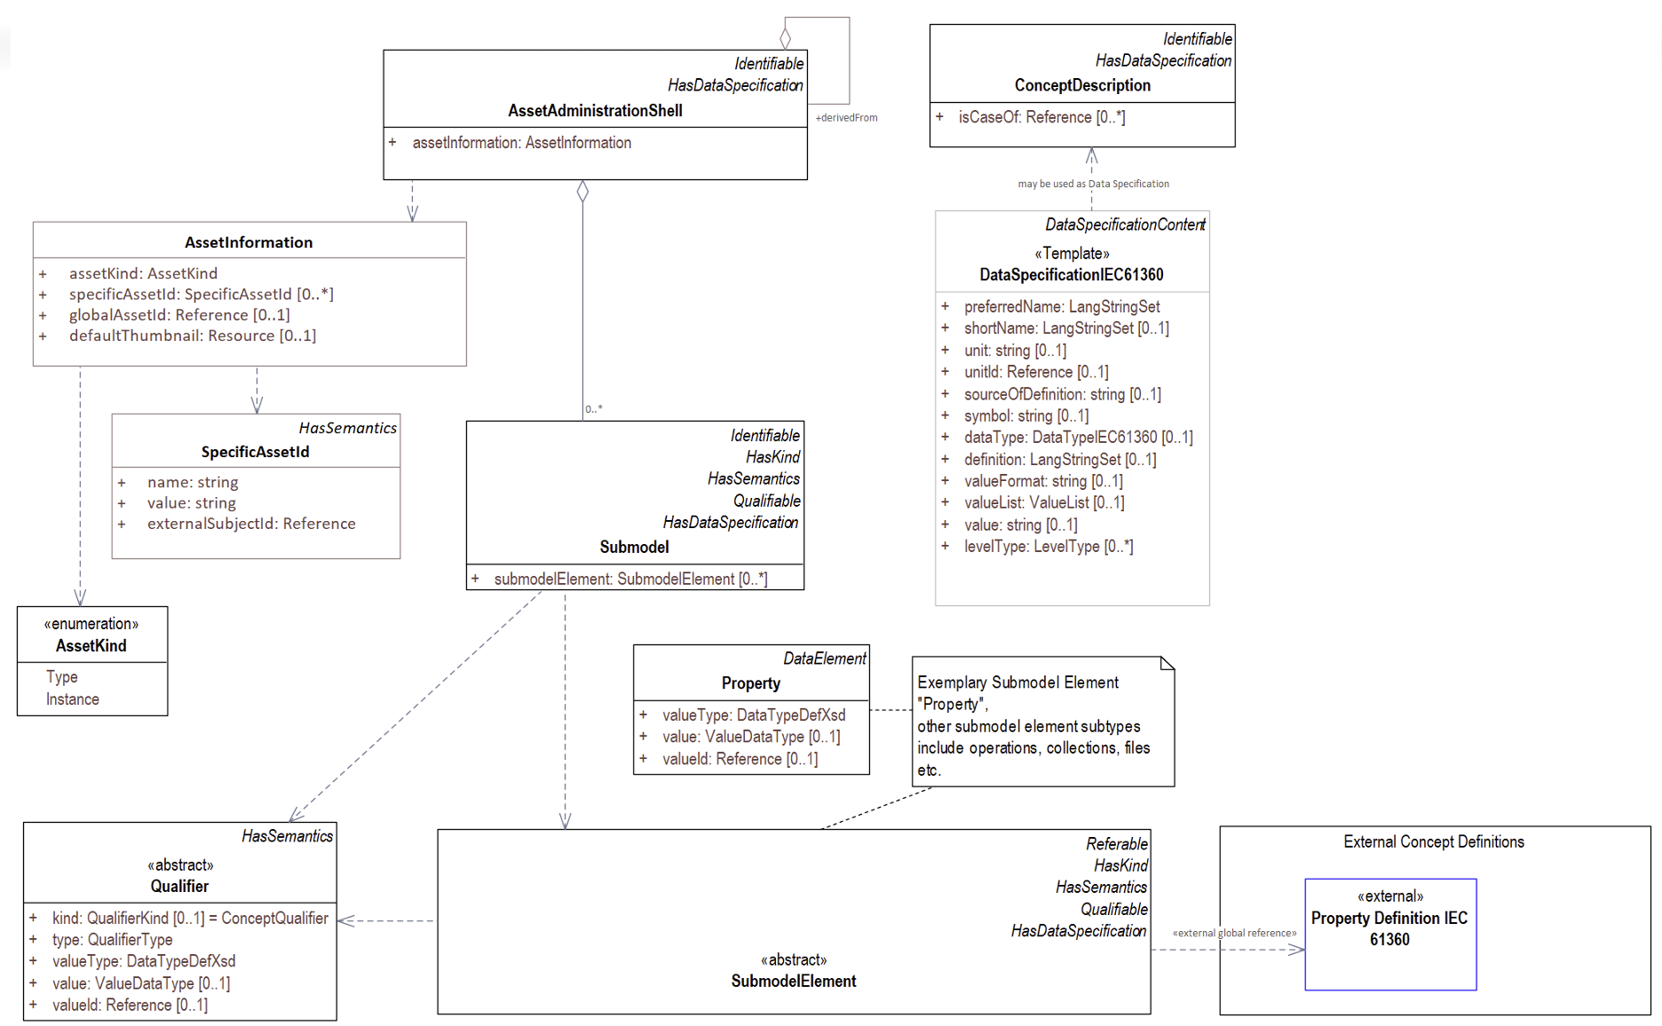
그림 6 AAS 메타모델
다. AAS 세부구성 요소
- AAS 서브모델, 프로퍼티, 어트리뷰트, 컬랙션은 각각 다음과 같이 정의할 수 있다.
구분 | 내용
서브모델(Submodel) | - AAS를 구성하는 다양한 프로퍼티(Property)를 일정한 기준에 따라 분류한 프로퍼티의 모음  - 모든 AAS는 하나 이상의 서브모델로 구성되며, 서브모델을 구분하기 위한 지정된 기준은 존재하지 않음
프로퍼티(Property) | - 물리 세계는 다양한 오브젝트로 이루어져 있으며, 이러한 오브젝트 중에서 가치를 가지는 것을 자산(Asset)이라고 하며, 이러한 자산의 고유한 특성은 프로퍼티(Property)를 사용하여 정보 세계의 기술적인 데이터로 표현됨  - 정보세계에서 프로퍼티는 적어도 하나의 고유한 명칭을 가지며, 이를 구분하기 위한 고유의 식별자를 가져야 하며, 하나의 프로퍼티는 도메인 내에서 하나의 의미로만 정의되어야 하고, 어떠한 곳에서도 동일한 의미로 해석되어야 함
어트리뷰트(Attribute) | - AAS 프로퍼티 역시 하나의 구조화된 데이터로, 그 특징을 표현하기 위하여 다양한 어트리뷰트를 가질 수 있으며, 일반적으로 프로퍼티는 프로퍼티를 구분하기 위하여 고유 식별자(Unique identifier) 어트리뷰트를 가지며, 프로퍼티의 의미를 정의하기 위하여 정의(definition) 어트리뷰트를 가짐  - 이 밖에도 관리를 위한 버전 정보나 단위 정보와 같은 부가적인 어트리뷰트를 가질 수 있음
컬렉션(Collection) | - Collection은 유사한 특징을 가지는 여러 Submodel Element들을 그룹화한 모음  - 특정 Submodel 내에서 유사한 특성을 공유하는 property들이 모여 하나의 collection을 구성하며, Submodel의 관리와 데이터 구조화에 유용하게 사용됨

- AAS와 Submodel, Collection, Property의 관계는 <그림 7>과 같이 나타낼 수 있다.
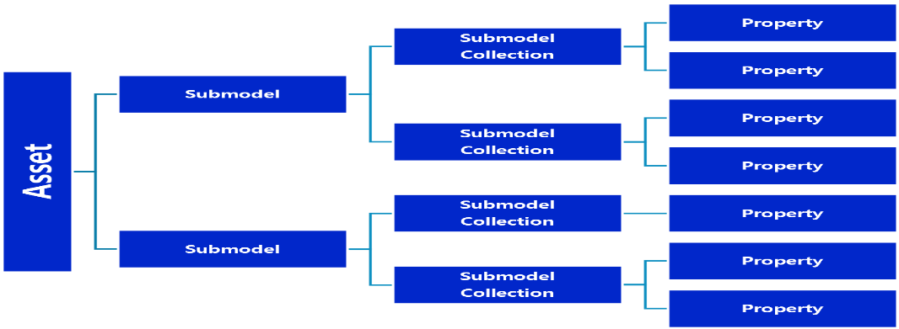
그림 7 AAS, submodel, Submodel collection, property의 관계
라. AAS 식별자(Identifier)
- AAS식별자는 개체를 유일하게 식별할 수 있는 일정한 형식의 정보를 의미하며, 모든 AAS는 다른 AAS와 구분되어야 하고. 상호 데이터 교환 및 인터페이스가 가능해야 한다.
- 국제 등록 데이터 식별자 (IRD, International Registration Data Identifier) :
국제적으로 공인된 데이터 사전(CDD, eCl@ss 등)에서 관리하는 국제 등록 식별자로, 각 기관에 의해 부여된 식별자이기 때문에 전 세계적으로 고유한 식별자임이 보장된다. 아래의 <그림8>는 ISO 29002-5에 따른 IRDI의 구조를 나타낸다.
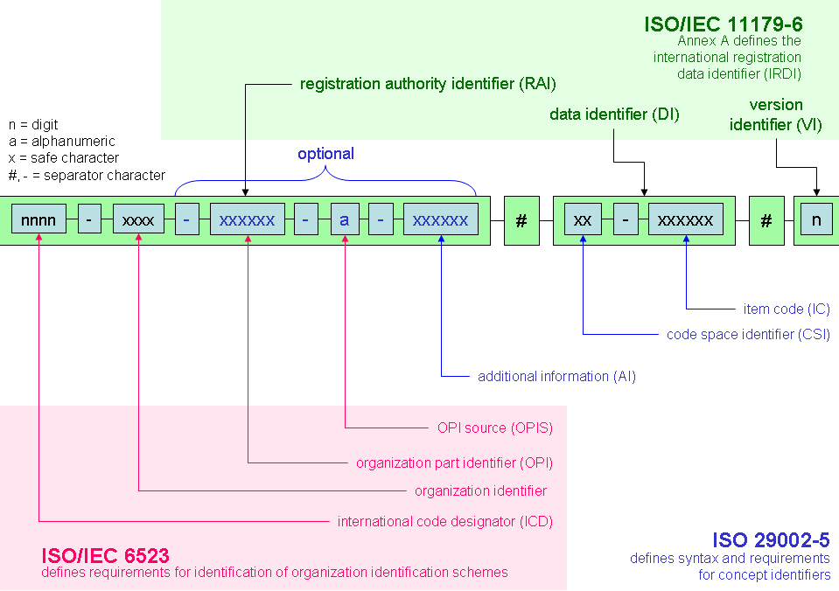
그림 8 IRDI를 사용한 식별자
- 통합 자원 식별자 (URI, Uniform Resource Identifier) :
계층적으로 경로를 지정할 수 있는 구조로, 공인된 기관에 의해 식별자가 부여되지 않더라도 전 세계적으로 고유한 식별자를 정의할 수 있다. IRDI로 정의할 수 없는Property, Submodel, AAS 등의 식별자에는 일반적으로 URI를 사용한다. 보통 인터넷에서 많이 사용되고 있는 식별자인 URL(Uniform Resource Locators)도 URI의 일종이다.

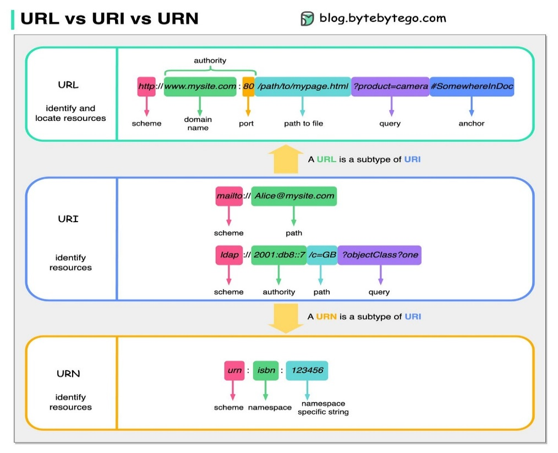
그림 9 URI, URL의 구조
- 전역 고유 식별자 (GUID, Global Unique Identifier) :
응용 소프트웨어에서 사용되는 유사 난수의 일종으로, AAS에서는 GUID만으로 식별자를 정의하지 않고, URI와 조합하여 사용하는 경우가 많으며, AAS의 식별자로 GUID를 사용하는 것은 권장하지 않는다.

마. 시맨틱 (Semantic)
- Semantic은 데이터의 의미와 해석을 보장하는 요소로, 사람이든 기계든 동일한 의미로 이해할 수 있도록 정의된다. 하나의 property는 도메인 내에서 하나의 의미로만 정의되며, eCl@ss, CDD 등 데이터 사전에 등록된 고유한 의미를 통해 일관된 semantic을 갖는다.
  - eCl@ss: 전 세계 다양한 산업의 제품, 서비스, 소재, 시스템을 분류하고 기술하는 데 사용되는 ISO/IEC 규격 제품 데이터 표준으로, 데이터에 대한 메타데이터와 사람과 기계 모두 이해할 수 있는 통일된 언어를 제공한다.
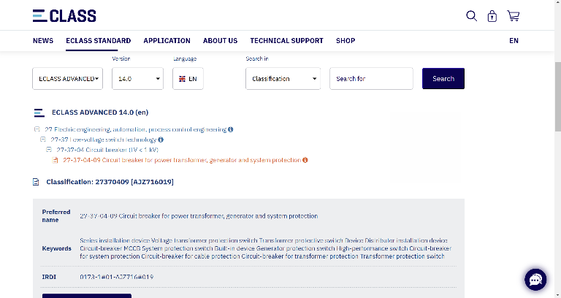
그림 10 ecl@ss 홈페이지
- CDD (Common Data Dictionary): IEC 61360 공통 데이터 사전(CDD)은 전기 전자 산업 전반에서 사용되는 공통의 용어 및 개념을 저장하는 저장소로, IEC 국제표준이나 업계 표준 등을 기반으로 일반적으로 사용하는 용어 및 개념을 정의하고 있다.
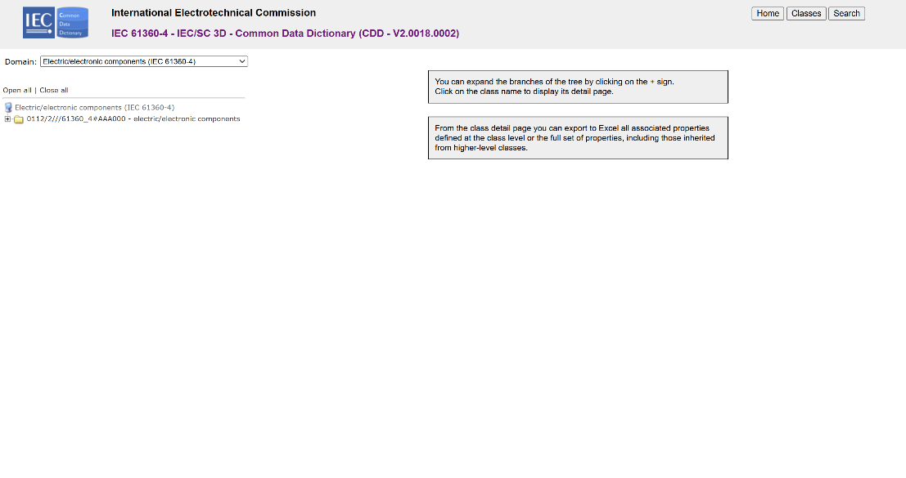
그림 11 CDD 홈페이지

바. 개념 사전 (Concept Description)
- Concept Description이란 개념 사전을 구성하는 개별 항목들을 의미하며, AAS에서 사용되는 하나의 property에 연결된 property의 semantic을 의미한다. 개념사전은 AAS의 모든 property들이 가지는 semantic의 집합으로, 마치 사전처럼 모든 property의 정의와 형식, 단위 등을 표현한다. AAS의 모든 property는 Concept Description을 통해 의미가 정의되고. CDD, eCl@ss와 같은 데이터베이스에서 제공하는 표준 데이터 형식에 기반하여, property의 의미와 정의, 단위 등을 설명하는 사전 역할을 한다.

사. 타입(Type)과 인스턴스(Instance)
- 타입은 개념, 아이디어 등과 연결되는 개념으로 설계와 같은 자산 유형과 연결되며, 인스턴스는 생산, 물류 등과 연결되는 개념으로 개별 상품과 같은 자산 유형과 연결된다.

3. AAS 작성 요구사항
가. AAS의 필수 구성요소
- 하나의 AAS는 하나 이상의 submodel로 구성되어야 한다. AAS를 구성하는 submodel에 대한 리스트를 제한하거나 필수 submodel을 규정하지는 않고 있지만, 일반적으로 사용되는 주요 서브모델은 Identification 서브모델, Technical Data 서브모델, Operational Data 서브모델, Documentation 서브모델로 총 4가지가 사용된다.

나. 주요 submodel 정의
- Identification submodel
- AAS의 기본이 되는 submodel로, AAS 표준에서 필수로 지정되지는 않았으나 모든 AAS가 반드시 가져야 하는 submodel이다.
- 자산을 식별하기 위한 고유 번호, 자산에 대한 설명, 판매 정보, 제조 정보 등 다양한 정보를 포함하며, 포함되는 정보에 대한 제한은 없다.

- Technical data submodel
- 자산의 기술적인 특징과 매개변수를 의미하는 기술사양 정보를 포함한다.
- 일반적으로 해당 submodel에 포함된 데이터들은 제조 현장으로부터 실시간으로 수집되지 않는 데이터들이다.

- Operational data submodel
- 제조 현장에서 실시간으로 수집되는 동작 정보를 포함하며, 실제 공정 또는 제조 설비에서 수집되는 데이터를 의미한다.
- 해당 submodel의 명칭이 반드시 ‘Operational Data’일 필요는 없다. 그러나 일반적인 정보들의 경우, ‘Operational Data’라는 명칭을 사용하여 실시간 데이터를 다룬다는 점을 명확히 하는 것이 권장된다.

- Document submodel
- Document submodel은 데이터 시트나 도면과 같은 부가 정보를 포함한다.
- 실제 파일은 링크 형태로 추가되며, 파일에 대한 설명이나 정보는 property로 포함된다. 해당 submodel은 데이터 수집 플랫폼에서 데이터를 수집하는 대상은 아니다.

4. 시맨틱 ID 설정 기준
- eCl@ss, CDD 등에서 적절한 Semantics가 정의되지 않은 경우
- AAS의 모든 property는 semantic이 필요하지만, 반드시 eCl@ss/CDD 등에 정의된 semantic을 사용해야 하는 것은 아니다.
- AAS는 고유한 식별자를 활용하여 모든 property의 의미가 유일하게 정의되고 구분되는 것을 요구한다. 따라서 eCl@ss/CDD 등에 적절한 semantic이 없을 경우 자체적으로 이를 정의하여 사용해야 한다.
- 자체적으로 semantic을 정의하는 경우 URI 형식의 식별자를 사용하여야 한다. URI를 사용할 경우에는 아래의 형식을 따라야 한다.
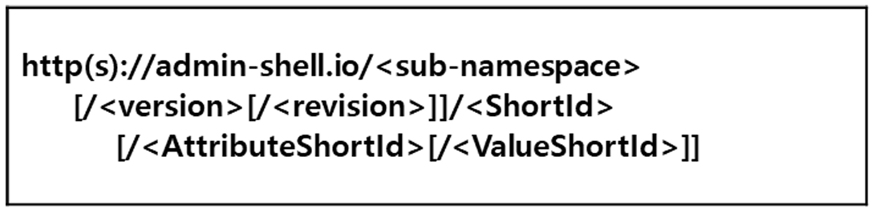
그림 12 데이터 수집 플랫폼에서 사용하는 URI 형식

- eCl@ss/CDD에 정의된 Semantics의 단위나 데이터 타입이 다른 경우
- property의 semantic은 해당 semantic이 정의하고 있는 모든 사항을 그대로 적용하는 경우에만 의미가 있으므로, 데이터 타입, 단위 등이 다른 경우 역시 별도로 semantic을 정의하여야 한다.

5. AAS 작성 절차
- AAS를 구현 및 활용하기 위해 일반적으로 아래의 표와 같은 절차를 따른다.

표 2 AAS 작성 절차
순서 | 단계 | 설명
1 | 목표 설정 | 활용방안 구체화 → 시스템 요구사항 정리  - 시스템 요구사항을 분석하고 활용 여부에 대해 파악
2 | 대상 탐색 | 모델링할 자산/인프라 분석 → 수집 가능 데이터 목록 작성  - 대상 자산에 대한 물리적, 기능적 분석 그리고 전체 공정에서의 역할과 관리할 핵심지표와 관리 목표를 명확하게 분석
3 | AAS 설계 | Asset 구조 설계 → Submodel 구조 설계 → SMC, Property 등 하위 구조 설계  - 자산을 구성하는 물리적, 기능적 구조를 검토하고, 이를 하나의 자산으로 모델링할 것인지, 구성 요소들을 분리하여 모델링할 것인지 결정  - 자산이 가질 수 있는 다양한 정보들을 관련 집합으로 묶고, 정보 사이의 연관 관계와 상하 관계 설정
4 | AAS 구현 | 시맨틱 ID 입력 (CDD, eCl@ss등 활용) → AASX Package Explore 등 활용  - AAS 모델링 도구를 사용하여 패키지 형태로 AAS를 제작
5 | AAS 구현 및 검증 | OPC-UA 등 준용 표준 및 기존 인프라와 연동 → 외부 서비스와 연결  - 작성된 AAS모델을 다양한 포맷으로 변환하여 상위 서비스에서 분석 및 활용

II. 장비 개요

주조 후처리공정 개요
- 주조 후처리공정은 주조를 통해 형성된 금속 부품을 최종 제품으로 완성하기 위한 공정으로, 제품의 표면 품질과 기계적 특성을 향상시키고 최종 조립이 가능한 상태로 만드는 역할을 수행한다. 이 공정은 주조된 부품의 불순물 제거, 형상 정밀도 향상, 강도 확보, 표면 조도 개선 등을 목표로 하며, 제조 품질의 최종 완성도를 결정짓는 핵심 단계이다.

- 주조 후처리공정은 주조 후 발생할 수 있는 결함을 최소화하고, 제품의 기능적 요구사항을 충족하기 위해 다양한 공정이 연속적으로 수행된다. 또한 자동화 장비를 활용한 후처리 공정은 인력 의존도를 낮추고, 생산성 및 품질의 일관성을 확보할 수 있다.

- 주조 후처리공정은 일반적으로 운반 및 이송공정 → 가공공정 → 건조 및 열처리공정 → 품질검사공정 → 조립 및 포장공정의 순서로 구성된다. 각 단위공정의 주요 역할은 다음과 같다.
- 운반 및 이송공정: 주조된 금속 부품을 후처리라인 내 각 공정으로 자동 이송하여 생산 흐름의 연속성을 확보하는 단계이다. 공정 간 이송 시간을 단축하고 작업 효율을 높여 전체 생산성을 향상시킨다.
- 가공공정: 부품의 표면을 정밀하게 다듬고 형상 오차를 보정하는 단계로, 치수 정확도와 표면 품질을 향상시킨다. 주조 과정에서 발생한 불균일한 표면이나 잔류 결함을 제거하여 제품의 완성도를 높인다.
- 건조 및 열처리공정: 금속 부품의 내부 수분을 제거하고 열처리로 강도와 내구성을 향상시키는 단계이다. 소재의 안정성과 기계적 성질을 강화하여 후속 공정 품질을 보장한다.
- 품질검사공정: 부품의 외관, 치수, 강도, 내부 결함 등을 검사하여 불량 여부를 판정하는 단계이다. 공정 전반의 품질 신뢰성을 확보하고 결함 발생을 조기에 차단한다.
- 조립 및 포장공정: 가공 및 검사 완료된 부품을 최종 제품 형태로 조립하고 출하 가능한 상태로 준비하는 단계이다. 생산의 마무리 단계로서 제품의 완성도와 물류 효율성을 결정한다.

- 이러한 주조 후처리공정은 고품질 금속 제품 생산을 위한 필수 단계로, 각 공정의 자동화와 디지털화를 통해 생산성 향상, 불량률 감소, 공정 데이터의 실시간 모니터링이 가능하다. 특히 AAS(Asset Administration Shell)를 기반으로 각 장비의 운영정보, 품질데이터, 유지보수 이력 등을 표준화하면, 공정 간 데이터 상호운용성과 공정 최적화를 실현할 수 있다.

입자유동식 건조기(Fluidized Bed Dryer) 개요
- 입자유동식 건조기는 주조 후처리 공정에서 분말·입자 형태의 원료를 유동층 상태로 만들어 공기와의 접촉을 극대화함으로써 수분을 빠르고 균일하게 제거하는 역할을 한다.
- 분산판을 통해 공급된 공기가 원료를 유동화시켜 입자 전체에 균일한 열 전달이 이루어지도록 한다.
- 유입 공기 온도, 유동층 온도, 압력 강하 등을 정밀 제어하여 안정적인 유동층을 유지한다.
- 유동층 상태를 자동으로 제어함으로써 건조 효율을 높이고 건조 시간을 단축하며, 건조 공정의 균일성과 신뢰성을 확보한다.

입자유동식 건조기(Fluidized Bed Dryer) 용도 및 유형
- 입자유동식 건조기의 주요 용도는 분말·입자 형태의 원료에 존재하는 수분을 제거하여 품질 저하나 공정 불량을 방지하는 것이다.
- 분산판을 통해 유동층을 만들고 열과 공기의 접촉 면적을 넓힘으로써 건조 효율과 균일성을 향상시킨다.
- 건조 환경을 안정적으로 유지하여 유동층 상태를 제어하고 품질의 일관성을 확보한다.
- 건조 환경을 실시간으로 모니터링하고 제어하여 생산 일관성을 확보하고 에너지 효율을 개선한다.
- 입자유동식 건조기는 용도와 운용 환경에 따라 다음과 같이 분류된다.
- 배치식: 정해진 양의 분말 또는 입자를 한 번에 투입하여 유동층 상태로 건조하는 가장 일반적인 구조이다. 제어가 용이하고 품질 편차가 적으며 제약, 식품 등 고품질이 요구되는 공정에 적합하다.
- 연속식: 원료가 연속적으로 공급되고 건조된 제품이 연속적으로 배출된다. 대량 생산에 적합하고 건조 효율 및 에너지 효율이 높아 대규모 생산 라인에서 사용된다.
- 진동식: 유동층에 진동을 부여하여 점착성이 있거나 무거운 입자도 안정적으로 유동화할 수 있다. 유동화가 어려운 소재도 균일한 건조가 가능하여 난건조성 물질 처리에 유리하다.
- 분출식: 중앙 또는 특정 지점에서 고속의 공기를 분출하여 큰 입자나 과립을 강하게 유동화하는 방식이다. 열 전달률이 매우 높고 일반 유동층으로 처리하기 어려운 거대 입자, 과립, 덩어리 건조에 적합하다.

표 3 입자유동식 건조기 장비 유형별 특징
구분 | 배치식 | 연속식 | 진동식 | 분출식
주요 용도 | 소·중량 정밀 건조 | 대량 연속 건조 | 점착성·무거운 입자 건조 | 큰 입자 건조
적용 환경 | 제약, 식품 등의 소규모 공정 | 대규모 생산라인 | 난건조성 물질의 건조 공정 | 입자가 큰 소재의 건조 공정
장점 | 제어 용이, 공정 유연성 높음 | 높은 생산성, 에너지 효율 높음 | 난건조성 물질의 안정적 처리 가능 | 강한 혼합력, 빠른 건조
단점 | 처리량 제한, 배치 간 전환 시간 | 초기 비용 높음 | 진동 장치 유지보수 필요 | 제어 난이도 높음

입자유동식 건조기(Fluidized Bed Dryer) 장비의 구조
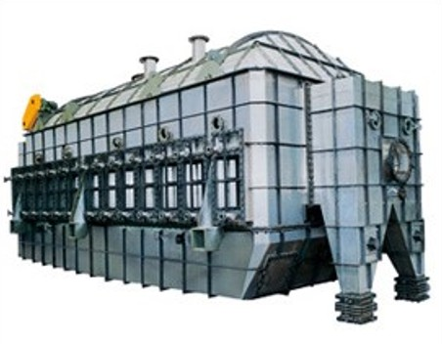
※출처: ㈜한국엔엠, 연속식 유동층 건조기,
http://home.nmkorea.co.kr/bbs/board.php?bo_table=2020&wr_id=6
그림 13 입자유동식 건조기 외부 구조도

- 입자유동식 건조기 장비는 주조 후처리 공정에서 분말·입자 형태의 원료를 안정적으로 유동화하고 균일하게 건조하기 위해 다양한 구성 요소로 이루어져 있으며, 각 구성 요소는 공기 공급, 유동화, 가열, 제어, 안전, 모니터링 등 특정 역할을 수행한다.
- 입자유동식 건조기 장비의 주요 구성요소는 프로세스 챔버, 분산판 및 유동층 구조, 열원 및 가열 시스템, 공기 공급 및 순환 시스템, 제어 시스템, 센서 및 안전정치 등으로 나뉜다.
- 프로세스 챔버: 건조가 이루어지는 본체 구조로, 원료가 투입되어 유동층이 형성되는 공간이다. 공기 흐름이 원활하게 분배될 수 있도록 내벽 구조가 설계되어 있으며, 단열재가 적용되어 열 손실을 최소화한다.
- 분산판 및 유동층 구조: 분산판은 유동층의 핵심 요소로, 균일한 공기 분포를 위해 설계된 다공성 구조이다. 공기가 분산판을 통과하며 입자를 부유시키고, 안정적인 유동층을 형성하여 열·물질 전달 효율을 극대화한다.
- 열원 및 가열 시스템: 전기히터, 스팀 코일, 가스 버너 등 다양한 열원을 기반으로 유입 공기를 가열하는 장치이다. 가열된 공기가 유동층으로 공급되어 입자 내부까지 빠르게 열을 전달하며, 목표 온도에 빠르게 도달하고 일정하게 유지되도록 제어된다.
- 공기 공급 및 순환 시스템: 블로워, 팬, 덕트, 배기 라인 등으로 구성되며 공기를 분산판 아래로 공급하여 원료를 유동화한다. 필터 또는 집진 시스템이 포함되어 분진을 회수하고 배기 품질을 유지한다.
- 제어 시스템: 유입/배출 공기 온도, 유동층 온도, 압력 강하, 팬 속도 등의 공정 파라미터를 제어하는 장치이다. PID 제어, 자동 운전 모드 등을 통해 건조 품질을 일관되게 유지하며, 운영 조건에 따른 최적의 건조 프로세스를 구현한다.
- 센서 및 안전 장치: 온도 센서, 압력 센서, 과열 방지 센서, 도어 안전 스위치, 필터 차압 센서 등을 포함한다. 장비 운영 중 이상 온도, 팬 고장, 문 개방 등의 위험 상황에 즉시 대응하여 안전한 운전을 보장한다.

III. AAS 참조모델

1. AAS 참조모델 개요
- AAS 참조모델이란 AAS에 익숙하지 않은 사용자들을 위해 AAS 작성을 돕기 위해 만들어진 AAS 모델이다.
- AAS는 데이터를 발생시키는 개체를 대상으로 작성할 수 있으므로 하나의 AAS 하위에 여러 AAS가 존재할 수 있다.
- 본 가이드라인에서는 앞서 소개한 장비인 ‘입자유동식 건조기(Fluidized Bed Dryer)’를 대상으로 구현한 AAS 모델을 참조 모델로 소개한다.

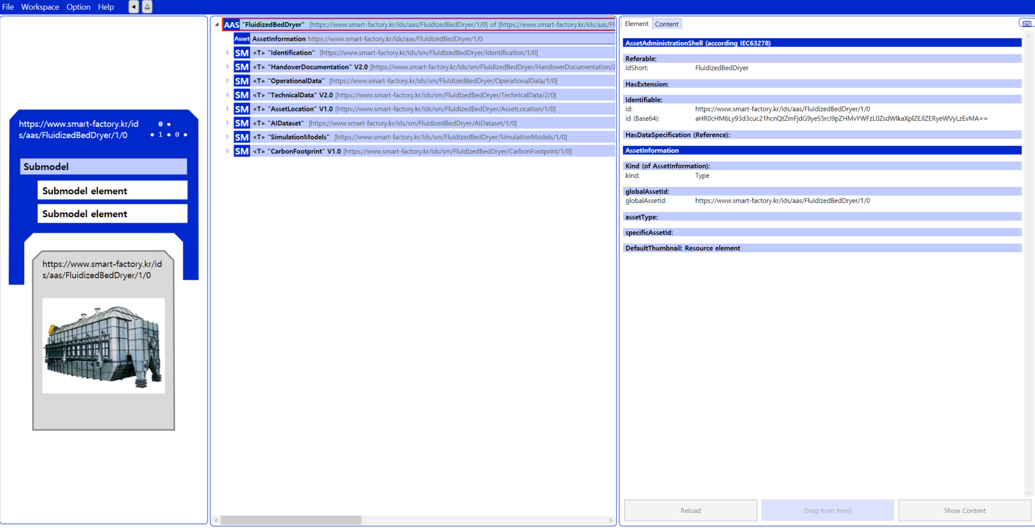
그림 14 AAS 참조모델: 입자유동식 건조기

2. AAS 참조모델 세부 구성
- 입자유동식 건조기 참조모델의 전체구조는 아래 <그림 16>과 같이 정의하였다. 필수적인 성격을 띠는 4가지 submodel 외에 4가지의 submodel을 추가하여 총 8가지의 submodel로 구성된다.

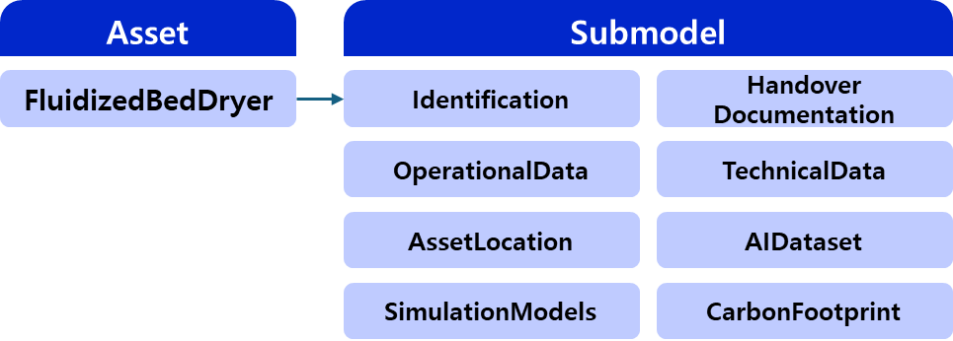
그림 15 입자유동식 건조기 참조모델 구성

3. AAS 참조모델 근거자료
- AAS 참조모델의 경우 Property 등의 Semantic ID를 부여하기 위해 CDD, eCl@ss를 근거로 하여 모델링을 수행하였다.
- AAS 모델링 시 참조모델은 아래의 버전을 참조하였다.
- CDD: IEC 61360-4 - IEC/SC 3D - Common Data Dictionary (CDD - V2.0018.0002)
- eCl@ss: ECLASS BASIC 15.0

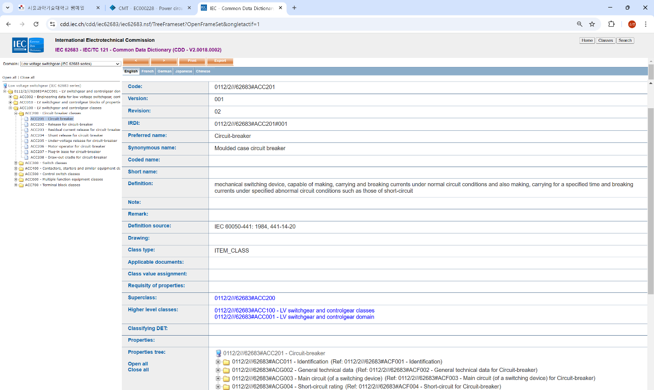
그림 16 CDD 참조

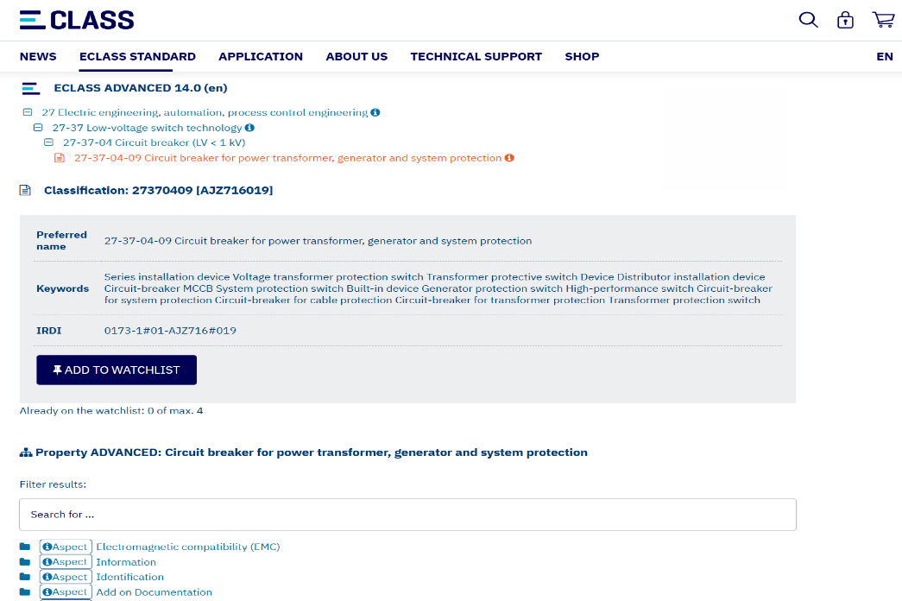
그림 17 eCl@ss 참조

- 각 Submodel의 주요 내용은 아래 <표 4>과 같이 구성된다.

표 4 참조모델의 Submodels 개요
Submodel명 | 설명 | 내용 예시
Identification | 자산 식별, 설명, 표시 정보의 상호 운용성 확보, 디지털 명판 구현 | 제조사 이름, 일련번호, 제조 연도, 제조사 제품 지정
HandoverDocument | 자산 정보 및 문서 교환을 위한 표준화 형식, 상호 운용성 확보 | 문서 버전 ID, 제목, 상태 값, 디지털 파일 (PDF/A)
TechnicalData V2.0 | 산업 장비 기술 데이터 제공, 제조사 정보, 제품 분류, 기술 속성 포함 | 일반 정보 (제조사 이름), 제품 분류, 기술 속성
OperationalData | 자산의 운영 및 성능에 대한 실시간 데이터 및 상태 정보를 포함 | 실시간 상태 정보, 성능 데이터(논리 노드, 데이터 객체)
AssetLocation | 정적·이동 자산 위치 추적, 출발지·목적지 정보 포함, 표준 기반 | 주소, 좌표 시스템, 자산 추적, 위치
AIDataset | AI 모델 학습용 데이터셋과 메타정보 제공, 재사용 용이 | 제품 URI, 데이터 저장소 경로, 완료된 데이터셋 크기, 훈련 세트 크기
SimulationModels | 시뮬레이션 모델 제공 및 요청, 목적·환경·라이선스·파일 정보 포함 | 모델 요약, 라이선스 모델, 운영 체제, 모델 파일 형식
CarbonFootprint | 자산 탄소 발자국 정보 교환, 문서화·평가·최적화 | PCF 계산 방법 (ISO 14067), PCF CO2eq 값, 출판일
가. Identification submodel의 하위 SubmodelCollection, Property는 다음과 같이 구성된다.

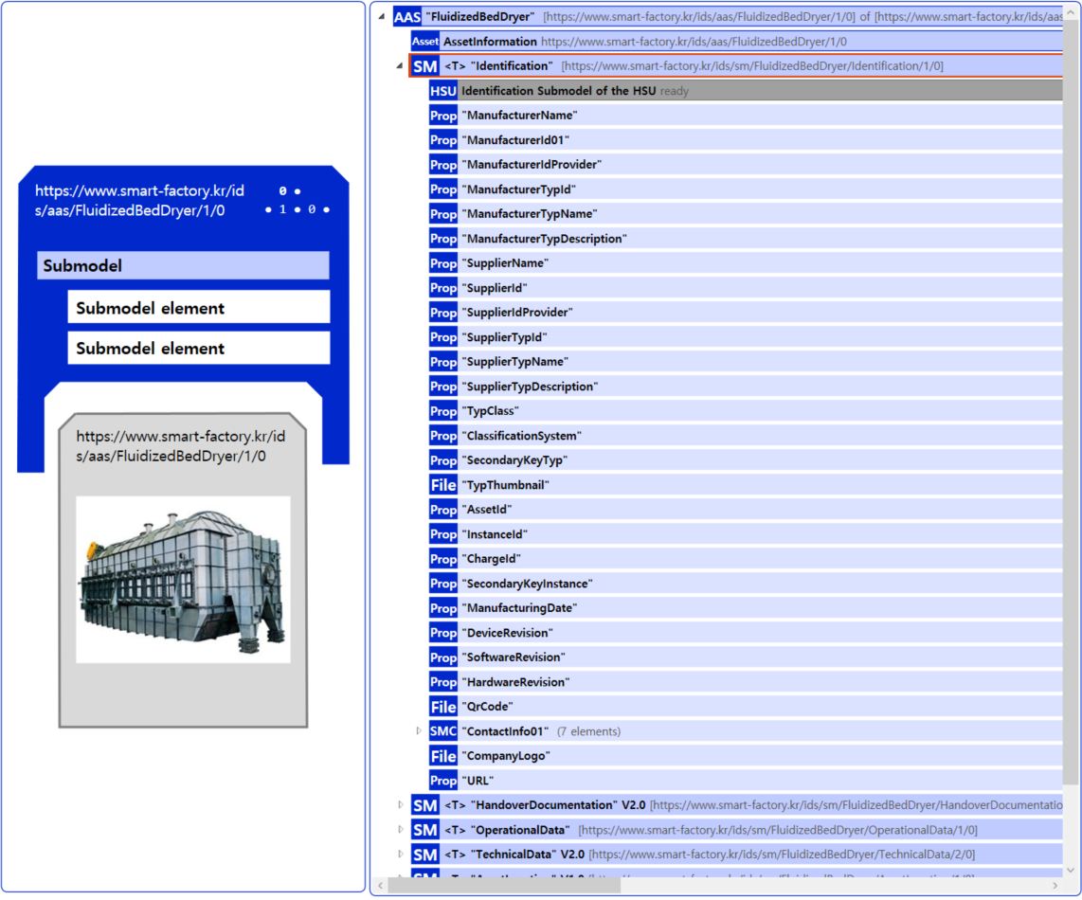
Submodel : Identification
그림 18 Identification submodel 개요

표 5 Identification submodel 개요-1
idShort |  | SemanticID | 설명 | Value example
Prop | ManufacturerName | 0173-1#02-AAO677#004 | The company's name that makes the product.  제품을 만드는 회사 이름 | Muster AG @DE
Prop | ManufacturerId01 | 0173-1#02-AAY812#003 | internationally unique identification number for the manufacturer of the device or the product and for the physical location  장치 또는 제품 제조업체와 물리적 위치에 대한 국제 고유 식별 번호 | A123-456
Prop | ManufacturerIdProvider | 0173-1#02-AAP796#006 | DUNS-no., supplier number, or other number as identifier of an offeror or supplier of the identification  DUNS 번호, 공급업체 번호 또는 식별 제공자 또는 공급업체의 식별자로 사용되는 기타 번호 | -
Prop | ManufacturerTypId | 0173-1#02-AAO676#005 | unique product identifier of the manufacturer  제조업체의 고유 제품 식별자 | FM-ABC-1234 @EN
Prop | ManufacturerTypName | 0173-1#02-AAW338#003 | Short description of the product  제품에 대한 간단한 설명 | -
Prop | Manufacturer  TypDescription | 0173-1#02-AAU734#003 | Description of the product, it's technical features and implementation if needed  제품 설명, 기술적 특징 및 필요한 경우 구현 | ABC-123 @EN
Prop | SupplierName | 0173-1#02-AAO735#005 | name of supplier which provides the customer with a product or a service  고객에게 제품이나 서비스를 제공하는 공급자 이름 | Example Company,  IDTA
Prop | SupplierId | 0173-1#02-AAY813#003 | internationally unique identification number for the supplier of the device or the product and for the physical location  장치 또는 제품 공급업체와 물리적 위치에 대한 국제 고유 식별 번호 | A123-456,  FM11-ABC22-123456
Prop | SupplierIdProvider | https://www.smart-factory.kr/ids/cd/7183_0272_7091_7264 | The unique identifier for the supplier.  공급업체의 고유 식별자 | -
Prop | SupplierTypId | 0173-1#02-AAO736#006 | unique product order identifier of the supplier  공급자의 고유한 제품 주문 식별자 | FM-ABC-1234
Prop | SupplierTypName | 0173-1#02-AAM551#004 | Short description of the product  제품에 대한 간단한 설명 | ABC-123 @en
Prop | SupplierTypDescription | 0173-1#02-AAU730#003 | Description of the product, it's technical features and implementation if needed  제품 설명, 기술적 특징 및 필요한 경우 구현 | -
Prop | TypClass | 0173-1#02-AAU731#003 | Class of type or category  유형이나 카테고리의 부류 | 27-01-88-77,  0112/2///61987#ABA827#003
Prop | ClassificationSystem | https://www.smart-factory.kr/ids/cd/4135_0272_7091_2192 | system used to categorize products or information.  제품이나 정보를 분류하는데 사용되는 시스템 | ECLASS,  IEC CDD,  IEC 61355-1:2008
Prop | SecondaryKeyTyp | https://www.smart-factory.kr/ids/cd/3175_0272_7091_0469 | type of key used for additional data categorization  추가 데이터 분류에 사용되는 키 유형 | -
File | TypThumbnail | https://www.smart-factory.kr/ids/cd/4401_1272_7091_3437 | small preview image representing a type or category.  유형이나 카테고리를 나타내는 작은 미리보기 이미지. | /aasx/TechnicalData/ProdFromTop.jpg
Prop | AssetId | https://www.smart-factory.kr/ids/cd/7373_4082_7091_2893 | A unique identifier for an asset.  자산의 고유 식별자 | https://www.domain-abc.com/Model-Nr-1234/Serial-Nr-5678
Prop | InstanceId | https://www.smart-factory.kr/ids/cd/9544_4082_7091_8596 | A unique code for an instance or version of an asset.  자산의 인스턴스나 버전을 위한 고유 코드 | 12345678,  123456
Prop | ChargeId | 0173-1#02-AAQ196#003 | Number assigned by the manufacturer of a material to identify the manufacturer's batch  제조업체의 배치를 식별하기 위해 자재 제조업체가 할당한 번호 | -
Prop | SecondaryKeyInstance | https://www.smart-factory.kr/ids/cd/3195_4082_7091_9039 | An additional unique identifier for an asset instance.  자산 인스턴스의 추가 고유 식별자 | FM11-ABC22-123456,  A123-456
Prop | ManufacturingDate | 0173-1#02-AAR972#004 | Date from which the production and / or development process is completed or from which a service is provided completely  생산 및/또는 개발 프로세스가 완료되거나 서비스가 완전히 제공되는 날짜 | 2022-01-01,  2021-01-01
Prop | DeviceRevision | https://www.smart-factory.kr/ids/cd/4370_5082_7091_1975 | an updated version of Device  업데이트된 버전의 장치 | 1.0.0
Prop | SoftwareRevision | https://www.smart-factory.kr/ids/cd/2190_5082_7091_3557 | an updated version of Software  소프트웨어의 업데이트된 버전 | 1.0.0
Prop | HardwareRevision | https://www.smart-factory.kr/ids/cd/3401_5082_7091_6886 | a modified version or modification of Hardware for Problem correction  문제 해결을 위한 하드웨어 수정 또는 수정 | 1.0.0
File | QrCode | https://www.smart-factory.kr/ids/cd/3121_5082_7091_1060 | a two-dimensional barcode that stores information, easily scannable by smartphones and other devices  정보를 저장하여 스마트폰 등으로 쉽게 스캔할 수 있는 2차원 바코드 | /aasx/Nameplate/marking_ce.png
File | CompanyLogo | https://www.smart-factory.kr/ids/smc/contactinfo/1/0 | a symbol made up of text and images that identifies a business  비즈니스를 식별하는 텍스트와 이미지로 구성된 기호 | /aasx/TechnicalData/logo.png, /aasx/Nameplate/marking_ce.png
Prop | URL | 0173-1#02-AAO694#003 | stated as link to a home page. The home  page is the starting page or table of contents  of a web site with offerings. It usually has the name index.htm or index.html  홈페이지 링크로 명시. 제공 사항이 포함된 웹 사이트의 시작 페이지 또는 목차 | https://www.domain-abc.com/Model-Nr-1234/Serial-Nr-5678

표 6 Identification submodel 개요-2
SMC01 | SMC02 | idShort |  | SemanticID | 설명 | Value Example
ContactInfo01 | - | Prop | Name | 0173-1#02-AAO677#004 | name of supplier which provides the customer with a product or a service  고객에게 제품이나 서비스를 제공하는 공급자 이름 | ABC Company @EN
 | - | Prop | Role | https:// www.smart-factory.kr/ids/cd/3121_5082_7091_9060 | The specific part or function they have in the context  맥락에 따른 특정 역할 또는 기능 | 기술 담당자 /  technical contact
 | Physical  Address | Prop | CountryCode | 0173-1#02-AAO730#003 | agreed upon symbol for unambiguous identification of a country  국가를 명확하게 식별하기 위해 합의된 기호 | DE@de
 |  | Prop | Street | https://www.smart-factory.kr/ids/cd/3121_5082_7091_9061 | The street part of an address  주소의 거리 부분 | Musterstraße 1@DE  1-1 Teheran-ro@KR
 |  | Prop | PostalCode | https://www.smart-factory.kr/ids/cd/3121_5082_7091_9062 | The code for mail delivery within their area  해당 지역 내 우편 배송을 위한 코드 | 12345@DE  06236@KR
 |  | Prop | City | https://www.smart-factory.kr/ids/cd/3121_5082_7091_9063 | The city part of an address  주소의 도시 부분 | Musterstadt@DE  Seoul@EN
 |  | Prop | StateCounty | https://www.smart-factory.kr/ids/cd/3121_5082_7091_9064 | The state or county part of an address  주소의 주 또는 군 부분 | Bayern@DE  Gyeonggi-do@KR
 | - | Prop | Email | https://www.smart-factory.kr/ids/cd/3121_5082_7091_9065 | The electronic mailing address  전자 메일 주소 | info@muster-ag.de
 | - | Prop | URL | 0173-1#02-AAO694#003 | stated as link to a home page. The home page is the starting page or table of contents of a web site with offerings. It usually has the name index.htm or index.html  홈페이지 링크로 명시. 제공 사항이 포함된 웹 사이트의 시작 페이지 또는 목차. 일반적으로 이름은 index.htm 또는 index.html | https://www.muster-ag.de/contacthttps://www.smt-supplier.co.kr
 | - | Prop | Phone | https://www.smart-factory.kr/ids/cd/2271_3071_3052_5239 | The telephone contact number  전화 연락처 번호 | +491234567890@de
 | - | Prop | Fax | https://www.smart-factory.kr/ids/cd/6271_3071_3052_5976 | The number used for sending/receiving documents electronically  팩스 번호 | +491234567890@de

나. HandoverDocument submodel의 하위SubmodelElementList, Property는 다음과 같이 구성된다.

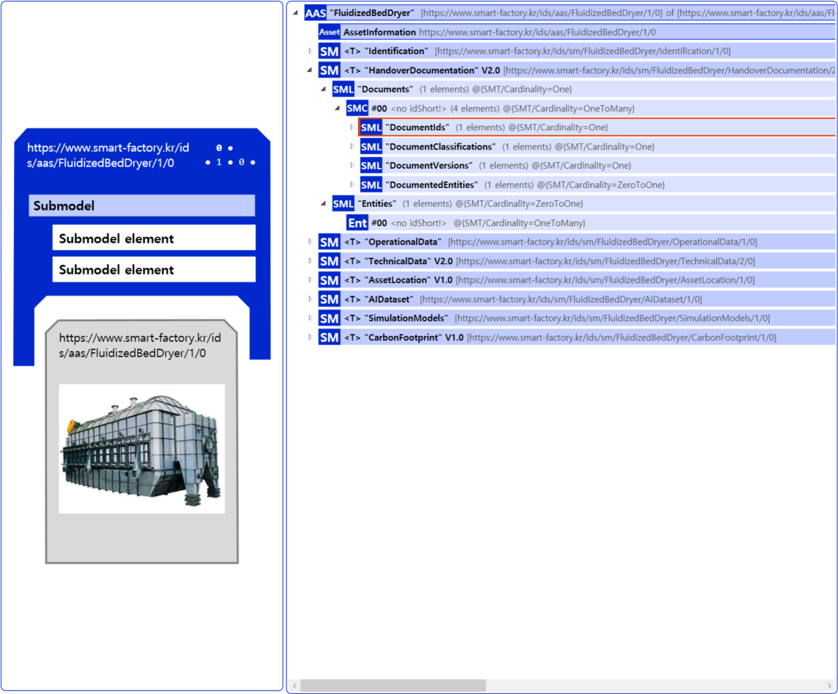
Submodel
: HandoverDocument V2.0
그림 19 HandoverDocument submodel 개요

표 7 HandoverDocument submodel 개요
SubmodelList | SML 01 | 설명
Documents | DocumentIds | 고유한 도메인(예: 제공 조직의 이름 또는 약어)을 식별
 | DocumentClassifications | 분류 시스템에 따른 문서 분류를 설명하는 정보 세트를 포함
 | DocumentVersions | 해당 버전의 문서에 대한 상세 정보, 라이프사이클 상태, 조직 정보, 파일 정보 및 관계 정보를 포함
 | DocumentedEntities | 문서가 AAS 자체의 자산이 아닌 종속된 엔티티  (예: 공급업체 부품과 같은 잘 식별된 자산의 하위 부품)와 관련될 때 사용
Entities | - | 자산의 하위 구성 요소(well-identified sub-parts), 예를 들어 제조사에게 납품된 공급업체 부품(supplier parts)과 같은 정보를 포함

표 8 DocumentIds 개요
SML 01 | idShort |  | SemanticID | 설명 | Value example
DocumentIds | Prop | DocumentDomainId | 0173-1#02-ABH994#003 | Identifies the domain of the DocumentId  DocumentId가 속한 도메인을 식별한다. 일반적으로 문서를 제공하는 조직의 이름 또는 약어로 표현 | ABC-Manufacturer
 | Prop | DocumentIdentifier | 0173-1#02-AAO099#004 | Unique identifier of the document within the given domain  주어진 도메인 내에서 문서를 고유하게 식별하는 값 | DOC-55890-RevA
 | Prop | DocumentIsPrimary | 0173-1#02-ABH995#003 | Flag indicating the primary identifier of the document, if multiple identifiers exist  여러 DocumentId가 있을 때, 해당 ID가 문서의 기본(primary) 식별자임을 나타냄 | True

표 9 DocumentClassifications의 구성
SML 01 | idShort |  | SemanticID | 설명 | Value example
Document  Classifications | Prop | ClassId | 0173-1#02-ABH996#003 | Unique identifier of the document class within the classification system  분류 시스템 내에서 문서 클래스를 나타내는 고유 ID | 03-02  (Operation 관련 문서)
 | MLP | ClassName | 0173-1#02-ABJ219#002 | Language-dependent name(s) for the selected ClassId  선택한 ClassId에 대한 언어별 이름 목록 | Operation Manual@en  Betriebsanleitung@de
 | Prop | Classification  System | 0173-1#02-ABH997#003 | Identifier of the classification system used  문서 분류에 사용된 분류 시스템 식별자 | VDI 2770 Blatt 1:2020 or IEC 61355-1:2008

표 10 DocumentVersions의 구성
SML 01 | idShort |  | SemanticID | 설명 | Value example
Document  Versions | SML | Language | 0173-1#02-AAN468#008 | List of languages used in this DocumentVersion (ISO 639-1/2 codes)  해당 DocumentVersion에서 사용되는 언어 목록 (ISO 639-1/2 코드) | en, de
 | Prop | Version | 0173-1#02-AAP003#005 | Unique identifier of this document version  문서 버전의 고유 식별 번호 | V1.2
 | MLP | Title | 0173-1#02-ABG940#003 | Language-dependent title(s) of the document  문서의 언어별 제목 목록 | Exemplary title@en  Deutscher Title@de
 | MLP | Subtitle | 0173-1#02-ABH998#003 | Language-dependent subtitle(s) of the document.  문서의 언어별 부제 | -
 | MLP | Description | 0173-1#02-AAN466#004 | Plain text describing the content of the document  문서 내용을 설명하는 평문 텍스트 | -
 | MLP | KeyWords | 0173-1#02-ABH999#003 | Language-dependent keywords of the document  문서의 언어별 키워드 목록 | Exemplary keywords@en  Deutsche Stichwörter@de
 | Prop | StatusSetDate | 0173-1#02-ABI000#003 | Date when the document status (StatusValue) was set (YYYY-MM-dd)  문서 상태(StatusValue)가 설정된 날짜 (YYYY-MM-dd) | 2020-02-06
 | Prop | StatusValue | 0173-1#02-ABI001#003 | Current lifecycle milestone of the document  문서 수명 주기(lifecycle)의 현재 이정표 | Released
 | Prop | Organization  ShortName | https://api.eclass-cdp.com/0173-1-02-ABI002-003 | Short name or acronym of the organization that created the document  문서를 작성한 조직의 약어 또는 짧은 이름 | Example company
 | Prop | Organization  OfficialName | 0173-1#02-ABI004#003 | Official name of the organization that created the document  문서를 작성한 조직의 공식 명칭 | Example company Ltd.
 | SML | RefersToEntities | 0173-1#02-ABK288#002 | General "refers to" relationship to other documents or versions  다른 문서/문서 버전과의 일반적인 참조 관계 | -
 | SML | BasedOn  References | 0173-1#02-ABK289#002 | "Based on" relationship indicating this document is derived from others  다른 문서/문서 버전을 기반으로 함을 나타내는 관계 | -
 | SML | Translation  OfEntities | 0173-1#02-ABK290#002 | "Translation of" relationship indicating this document is a translation of another version  다른 문서/문서 버전의 번역본임을 나타내는 관계 | -
 | SML | DigitalFiles | 0173-1#02-ABK126#002 | List of digital files containing the document content. At least one PDF/A file must be provided  문서 내용을 담고 있는 디지털 파일 목록. 최소한 하나의 PDF/A 파일 필요 | -
 | File | PreviewFile | 0173-1#02-ABK127#002 | Preview image of the document version  문서 버전의 미리보기 이미지 | (MIME-Type=image/... 형식)

다. TechnicalData V2.0 submodel의 하위 SubmodelCollection, SubmodelElementList, Property는 다음과 같이 구성된다.

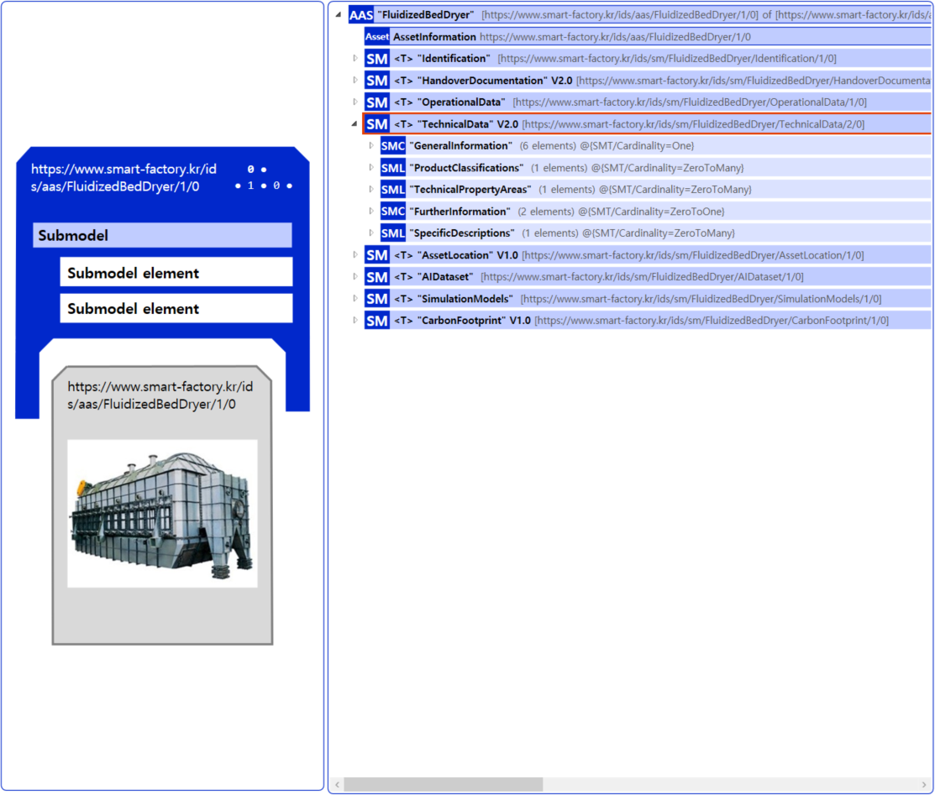
Submodel : TechnicalData V2.0
그림 20 TechnicalData submodel 개요

표 11 TechnicalData submodel 개요
SubmodelList | 설명
ProductClassifications | 상업적 제품으로서의 분류 시스템 관련 정보
TechnicalPropertyAreas | Technical data에 대한 개별적인 서브모델 elements 데이터
SpecificDescriptions | 표준 분류에 속하지 않는 특정 사용 사례 또는 응용 분야를 위한 맞춤형 데이터 구조
SubmodelCollection | 설명
GeneralInformation | 장비 공급업체와 장비 자체에 대한 최소 필수 정보를 제공
FurtherInformation | 제조사의 추가적인 텍스트 진술 및 유효성 날짜와 같은 정보

표 12 ProductClassifications 구성
SML 01 | idShort |  | SemanticID | 설명 | Value example
Product  Classifications | Prop | ClassificationSystem | 0173-1#02-ABL424#001 | Common name of the classification system  분류 시스템의 공통 이름 | ECLASS 또는  IEC CDD
 | Prop | ClassificationSystemVersion | 0173-1#02-AAR710#003 | Common version identifier of the classification system  분류 시스템의 공통 버전 식별자 | 9.0 (BASIC)
 | Prop | ClassificationSystemUrl | https://admin-shell.io/IDTA/TechnicalData/ProductClassifications/ProduktClassification/ClassificationSystemUrl/2/0 | URL providing a reference to the classification system itself  분류 시스템 자체에 대한 참조를 제공하는 URL | String
 | Prop | ProductClassId | 0173-1#02-ABG776#003 | Class identifier of the associated product or industrial equipment  연관된 제품 또는 산업 장비의 클래스 식별자 | 27-01-88-77 or 0112/2///61987#ABA827#003
 | Prop | ProductClassCodedName | 0173-1#02-ABK128#002 | Unique class code within the classification hierarchy  분류 계층 구조 내에서 고유한 클래스 코드 | String
 | MLP | ProductClassName | 0173-1#02-ABK273#002 | Name of the product class (MultiLanguageProperty preferred)  제품 클래스의 이름 | Name of product class in the used classification system@en
 | Ref | ReferenceToTechnicalPropertyArea | 0173-1#02-ABL358#002 | Reference to the technical property domain referenced by this classification entry  이 분류 항목이 참조하는 기술 속성 영역으로의 참조 | [Submodel, https://admin-shell.io/idta/SubmodelTemplate/TechnicalData/2/0], [SubmodelElementList, TechnicalPropertyAreas], [SubmodelElementCollection, 0]

표 13 TechnicalPropertyAreas 구성
SML 01 | SMC02 | idShort |  | SemanticID | 설명 | Value example
Technical  PropertyAreas | Equipment Specification | Prop | Dimension | https://www.smart-factory.kr/ids/cd/Dimension/1/0 | Overall dimension (length × width × height) of the fluidized bed dryer  장비의 전체 외형 치수 | 2500×1200×3400 (mm)
 |  | Prop | BedVolume | https://www.smart-factory.kr/ids/cd/BedVolume/1/0 | Usable internal space for product loading  유동층 내부 용적 | 420 (L)
 |  | Prop | MaxLoad Weight | https://www.smart-factory.kr/ids/cd/MaxLoadWeight/1/0 | Maximum load weight  최대 적재 중량 | 160 (kg)
 |  | Prop | Weight | https://www.smart-factory.kr/ids/cd/Weight/1/0 | Total weight of the dryer including frame and chamber  장비의 총 중량 | 1300 (kg)
 |  | Prop | Operating ModeOption | https://www.smart-factory.kr/ids/cd/OperatingModeOption/1/0 | List of selectable operating modes such as Auto, Manual, Maintenance  지원하는 운전 모드 옵션 | Auto/Manual
 | Thermal Specification | Prop | HeatingType | https://www.smart-factory.kr/ids/cd/HeatingType/1/0 | The heat generation method used by the dryer  건조기의 열원 방식 | ElectricHeater
 |  | Prop | Heater Capacity | https://www.smart-factory.kr/ids/cd/HeaterCapacity/1/0 | Maximum thermal output capacity of the heating system  정격 열출력 | 60 (kW)
 |  | Prop | Max Temperature | https://www.smart-factory.kr/ids/cd/MaxTemperature/1/0 | Maximum target inlet temperature  최대 목표 온도 | 120 (°C)
 |  | Prop | Temperature Stability | https://www.smart-factory.kr/ids/cd/TemperatureStability/1/0 | Stability of bed temperature over time  유동층 온도 안정성 | 2 (°C)
 |  | Prop | Temperature Control Accuracy | https://www.smart-factory.kr/ids/cd/TemperatureControlAccuracy/1/0 | Allowable deviation from target temperature  목표 온도 대비 제어 정밀도 | 1 (°C)
 | AirFluidization Specification | Prop | FanType | https://www.smart-factory.kr/ids/cd/FanType/1/0 | The type of air fluidization fan  송풍 팬의 형태 (축류, 원심 등) | Centrifugal
 |  | Prop | FanNumber | https://www.smart-factory.kr/ids/cd/FanNumber/1/0 | The number of air fluidization fans  장착된 팬의 개수 | 1 (pcs)
 |  | Prop | FanMotor Power | https://www.smart-factory.kr/ids/cd/FanMotorPower/1/0 | The motor power of air fluidization fan  팬 구동용 모터의 정격 출력 | 11 (kW)
 |  | Prop | MaxFanSpeed | https://www.smart-factory.kr/ids/cd/MaxFanSpeed/1/0 | The maximum speed of air fluidization fan  팬의 최대 회전 속도 | 3600 (RPM)
 |  | Prop | AirFlow Capacity | https://www.smart-factory.kr/ids/cd/AirFlowCapacity/1/0 | The maximum airflow rate for particle fluidization  최대 송풍량 | 4500 (m³/h)
 |  | Prop | FanStatic Pressure | https://www.smart-factory.kr/ids/cd/FanStaticPressure/1/0 | Fan static pressure capability  팬이 낼 수 있는 정압 | 7000 (Pa)
 | Utility Requirements | Prop | RatedVoltage | https://www.smart-factory.kr/ids/cd/RatedVoltage/1/0 | Rated electrical voltage required for normal operation  정격 전원 전압 | 220 (V)
 |  | Prop | RatedPower | https://www.smart-factory.kr/ids/cd/RatedPower/1/0 | Typical electrical power consumption during normal operation  전력 소비량 | 30 (kW)
 |  | Prop | MaxAmbient Temperature | https://www.smart-factory.kr/ids/cd/MaxAmbientTemperature/1/0 | Maximum ambient temperature for normal operation  최대 주변 온도 | 40 (°C)
 |  | Prop | MinAmbient Temperature | https://www.smart-factory.kr/ids/cd/MinAmbientTemperature/1/0 | Minimum ambient temperature for normal operation  최소 주변 온도 | 5 (°C)
 |  | Prop | MaxAmbient Humidity | https://www.smart-factory.kr/ids/cd/MaxAmbientHumidity/1/0 | Maximum ambient relative humidity for normal operation  최대 주변 상대습도 | 85 (%)

표 14 SpecificDescriptions의 구성
SML 01 | SMC02 | idShort |  | SemanticID | 설명 | Value example
Specific  Descriptions | Section | SMC | Section | https://admin-shell.io/SMT/General/Arbitrary | Main section or subsection (structured for human readability)  주요 섹션 또는 하위 섹션(사람이 읽기 쉽도록 구조화) | Electrical
 |  | SMC | ArbitrarySMC | https://admin-shell.io/SMT/General/Arbitrary | Arbitrary SubmodelElementCollection with a SemanticId  Semantic Id를 가진 임의의 서브모델 요소 컬렉션 | N/A
 |  | SML | ArbitrarySML | https://admin-shell.io/SMT/General/Arbitrary | Arbitrary SubmodelElementList with a SemanticId  Semantic Id를 가진 임의의 서브모델 요소 리스트 | N/A
 |  | Prop | ArbitraryProperty | https://admin-shell.io/SMT/General/Arbitrary | Defines an arbitrary Property, which may be undefined in the classification system or vendor-specific  임의의 속성(Property)을 정의하며, 분류시스템에 정의되지 않았거나 공급업체 자체 사양인 경우도 사용 가능 | Length,  960, mW
 |  | MLP | ArbitraryMLP | https://admin-shell.io/SMT/General/Arbitrary | Arbitrary MultiLanguageProperty (supports multilingual descriptions or textual statements)  임의의 다국어 속성 (설명이나 텍스트 진술을 여러 언어 지원) | Restricted use@en
 |  | Range | ArbitraryRange | https://admin-shell.io/SMT/General/Arbitrary | Arbitrary Range property (property requiring specification of minimum and maximum limits)  임의의 범위 속성(최소값, 최대값 경계 지정해야 하는 속성) | 0..9.99,  12..56
 | ArbitrarySMC | SMC | Section | https://admin-shell.io/SMT/General/Arbitrary | Main section or subsection (structured for human readability)  주요 섹션 또는 하위 섹션(사람이 읽기 쉽도록 구조화) | Electrical
 |  | SMC | ArbitrarySMC | https://admin-shell.io/SMT/General/Arbitrary | Arbitrary SubmodelElementCollection with a SemanticId  Semantic Id를 가진 임의의 서브모델 요소 컬렉션 | N/A
 |  | SML | ArbitrarySML | https://admin-shell.io/SMT/General/Arbitrary | Arbitrary SubmodelElementList with a SemanticId  Semantic Id를 가진 임의의 서브모델 요소 리스트 | N/A
 |  | Prop | ArbitraryProperty | https://admin-shell.io/SMT/General/Arbitrary | Defines an arbitrary Property, which may be undefined in the classification system or vendor-specific  임의의 속성(Property)을 정의하며, 분류시스템에 정의되지 않았거나 공급업체 자체 사양인 경우도 사용 가능 | Length,  960, mW
 |  | MLP | ArbitraryMLP | https://admin-shell.io/SMT/General/Arbitrary | Arbitrary MultiLanguageProperty (supports multilingual descriptions or textual statements)  임의의 다국어 속성(설명이나 텍스트 진술을 여러 언어 지원) | Restricted use@en
 |  | Range | ArbitraryRange | https://admin-shell.io/SMT/General/Arbitrary | Arbitrary Range property (property requiring specification of minimum and maximum limits)  임의의 범위 속성(최소값, 최대값 경계 지정해야 하는 속성) | 0..9.99,  12..56
 | - | SML | ArbitrarySML | https://admin-shell.io/SMT/General/Arbitrary | Arbitrary SubmodelElementList with a SemanticId  Semantic Id를 가진 임의의 서브모델 요소 리스트 | N/A
 | - | Prop | ArbitraryProperty | https://admin-shell.io/SMT/General/Arbitrary | Defines an arbitrary Property, which may be undefined in the classification system or vendor-specific  임의의 속성(Property)을 정의하며, 분류시스템에 정의되지 않았거나 공급업체 자체 사양인 경우도 사용 가능 | Length,  960, mW
 | - | MLP | ArbitraryMLP | https://admin-shell.io/SMT/General/Arbitrary | Arbitrary MultiLanguageProperty (supports multilingual descriptions or textual statements)  임의의 다국어 속성(설명이나 텍스트 진술을 여러 언어 지원) | Restricted use@en
 | - | Range | ArbitraryRange | https://admin-shell.io/SMT/General/Arbitrary | Arbitrary Range property (property requiring specification of minimum and maximum limits)  임의의 범위 속성(최소값, 최대값 경계 지정해야 하는 속성) | 0..9.99,  12..56

표 15 GeneralInformation의 구성
SMC 01 | SML 02 | idShort |  | SemanticID | 설명 | Value example
General  Information | - | Prop | ManufacturerName | 0173-1#02-AAO677#004 | Manufacturer name  제조업체 이름 | Example Company
 | - | File | CompanyLogo | 0173-1#02-ABI776#002 | Company logo  회사 로고 | png, jpg
 | - | MLP | ManufacturerProductDesignation | 0173-1#02-AAW338#003 | Manufacturer product designation  제조업체 제품 명칭 | Electrical energy accelerator@en
 | - | Prop | ManufacturerArticleNumber | 0173-1#02-AAO676#005 | Manufacturer product number  제조업체 제품 번호 | A123-456
 | - | Prop | ManufacturerOrderCode | 0173-1#02-AAO227#004 | Unique order code issued by the manufacturer (alphanumeric)  제조업체가 발행한 고유 주문 코드(문자 숫자 조합) | EEA-EX-200-S/47-Q3
 | Product  Images | File | ImageFile | 0173-1#02-ABK291#002 | Product image file  제품 이미지 파일 | png, jpg
 |  | MLP | ImageNote | 0173-1#02-ABL423#001 | Image description  이미지 설명 | Notes or explanations about the image provided@en

표 16 FurtherInformation 구성
SMC 01 | idShort |  | SemanticID | 설명 | Value example
Further  Information | MLP | TextStatement | 0173-1#02-ABK134#002 | MultiLanguageProperty containing manufacturer textual statements (validity range, application scope, operating conditions, etc.)  다국어 속성(MLP)으로, 제조업체가 텍스트 형태로 작성하는 진술(유효범위, 적용범위, 작동조건 등) | Restricted use@en
 | Prop | ValidDate | 0173-1#02-ABL775#001 | Date on which the data specified in this Submodel was valid for the related asset, often representing the last update date  해당 서브모델에 명시된 데이터가 관련 자산에 대해 유효했던 날짜, 이는 종종 마지막으로 업데이트된 날짜를 의미 | 2023-10-25

라. OperationalData submodel의 하위 SubmodelCollection, Property는 다음과 같이 구성된다.

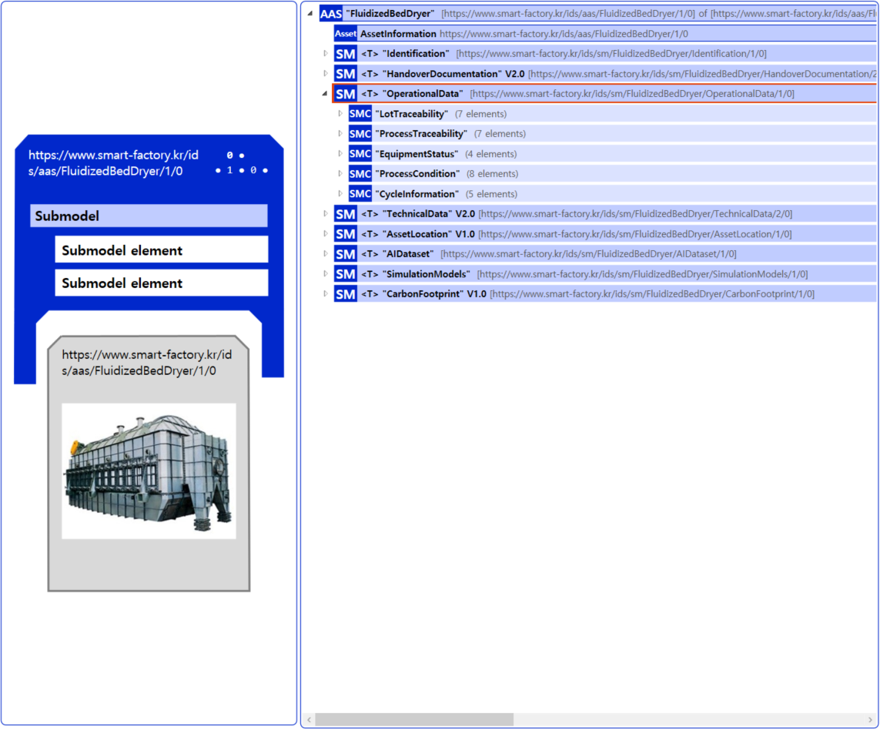
Submodel : OperationalData
그림 21 OperationalData submodel 개요

표 17 OperationalData submodel 개요
SubmodelCollection | 설명
LotTraceability | LOT 단위 추적 관련 속성 정보
ProcessTraceability | 공정 단계 추적 관련 속성 정보
EquipmentStatus | 입자유동식 건조기 장비 상태 관련 속성 정보
ProcessCondition | 건조 공정 조건 관련 속성 정보
CycleInformation | 공정 사이클 관련 속성 정보

표 18 LotTraceability의 구성
SMC 01 | idShort |  | SemanticID | 설명 | Value example
Lot  Traceability | Prop | LotID | https://www.smart-factory.kr/ids/cd/LotID/1/0 | Unique identifier of production LOT  생산 LOT 고유 식별자 | LOT_20251010A
 | Prop | PartID | https://www.smart-factory.kr/ids/cd/PartID/1/0 | Individual product serial number  LOT 내 부품 번호 또는 SKU | PART_12345
 | Prop | Serial Number | https://www.smart-factory.kr/ids/cd/SerialNumber/1/0 | Part number or SKU within the LOT  개별 제품 시리얼 번호 | SN_20251010_001
 | Prop | Production OrderID | https://www.smart-factory.kr/ids/cd/ProductionOrderID/1/0 | Production order ID associated with the LOT  LOT이 속한 생산 오더 ID | PO_20251010_01
 | Prop | Quantity | https://www.smart-factory.kr/ids/cd/Quantity/1/0 | Quantity of the LOT  LOT 수량 | 100
 | Prop | QualityStatus | https://www.smart-factory.kr/ids/cd/QualityStatus/1/0 | Quality status of the LOT (Pass / Fail / Rework)  LOT의 품질 상태(합격/불량/재작업) | PASS
 | Prop | Timestamp | https://www.smart-factory.kr/ids/cd/Timestamp/1/0 | Timestamp of record (production, inspection, transfer, etc.)  기록 시각(생산, 검사, 이송 등) | 2025-10-10T08:30:00

표 19 ProcessTraceability의 구성
SMC 01 | idShort |  | SemanticID | 설명 | Value example
Process  Traceability | Prop | ProcessID | https://www.smart-factory.kr/ids/cd/ProcessID/1/0 | Current process step ID (e.g., grinding, heat treatment)  현재 공정 단계 ID (예: 연삭, 열처리) | STEP_Grinding
 | Prop | Previous  EquipmentID | https://www.smart-factory.kr/ids/cd/PreviousEquipmentID/1/0 | Equipment ID used in the previous process  직전 공정에서 사용된 장비 ID | EQ_01
 | Prop | NextEquipmentID | https://www.smart-factory.kr/ids/cd/NextEquipmentID/1/0 | Equipment ID for the next process  다음 공정 장비 ID | EQ_02
 | Prop | OperatorID | https://www.smart-factory.kr/ids/cd/OperatorID/1/0 | Operator ID who performed the process  공정을 수행한 작업자 ID | OP_001
 | Prop | StartTime | https://www.smart-factory.kr/ids/cd/StartTime/1/0 | Process start timestamp  공정 시작 시각 | 2025-10-10T09:00:00
 | Prop | EndTime | https://www.smart-factory.kr/ids/cd/EndTime/1/0 | Process end timestamp  공정 종료 시각 | 2025-10-10T09:15:00
 | Prop | TransferID | https://www.smart-factory.kr/ids/cd/TransferID/1/0 | Transfer task ID  이송 작업 ID | TRANS_20251010A

표 20 EquipmentStatus의 구성
SMC 01 | idShort |  | SemanticID | 설명 | Value example
Equipment  Status | Prop | EquipmentID | https://www.smart-factory.kr/ids/cd/EquipmentID/1/0 | Equipment unique identifier  설비 고유 식별자 | FluidizedBedDryer_01
 | Prop | OperatingStatus | https://www.smart-factory.kr/ids/cd/OperatingStatus/1/0 | Current operating status of the equipment  장비의 현재 운전 상태 | Running
 | Prop | OperatingMode | https://www.smart-factory.kr/ids/cd/OperatingMode/1/0 | Current operating mode of the equipment (Auto, Manual, Maintenance)  장비의 현재 운전 모드 (자동, 수동, 정비) | Auto
 | Prop | PowerStatus | https://www.smart-factory.kr/ids/cd/PowerStatus/1/0 | Current power status of the equipment  장비의 현재 전원 상태 | ON

표 21 ProcessCondition의 구성
SMC 01 | idShort |  | SemanticID | 설명 | Value example
Process Condition | Prop | TargetTemperature | https://www.smart-factory.kr/ids/cd/TargetTemperature/1/0 | Target temperature for the drying operation  유입 공기의 목표 온도 설정값 | 90 (°C)
 | Prop | InletTemperature | https://www.smart-factory.kr/ids/cd/InletTemperature/1/0 | Measured temperature of inlet air  유입 공기의 실제 측정 온도 | 90 (°C)
 | Prop | OutletTemperature | https://www.smart-factory.kr/ids/cd/OutletTemperature/1/0 | Measured temperature of outlet air  배출 공기의 실제 측정 온도 | 70 (°C)
 | Prop | BedTemperature | https://www.smart-factory.kr/ids/cd/BedTemperature/1/0 | Measured temperature of fluidized bed  유동층의 실제 측정 온도 | 75 (°C)
 | Prop | BedPressureDrop | https://www.smart-factory.kr/ids/cd/BedPressureDrop/1/0 | The pressure difference across the fluidized product layer  유동층의 압력 강하 값 | 4700 (Pa)
 | Prop | AirFlowRate | https://www.smart-factory.kr/ids/cd/AirFlowRate/1/0 | Actual air flow rate for fluidization  현재 공기의 풍량 | 3000 (m³/h)
 | Prop | FanSpeed | https://www.smart-factory.kr/ids/cd/FanSpeed/1/0 | Actual rotation speed or control output of the fan  팬의 실제 회전 속도 | 2500 (RPM)
 | Prop | Timestamp | https://www.smart-factory.kr/ids/cd/Timestamp/1/0 | Time when process condition data were measured  공정 조건 값이 측정된 시각 | 2025-11-13T09:00:00

표 22 CycleInformation의 구성
SMC 01 | idShort |  | SemanticID | 설명 | Value example
Cycle  Information | Prop | CycleID | https://www.smart-factory.kr/ids/cd/CycleID/1/0 | Unique ID used to distinguish each drying cycle  개별 건조 사이클을 구분하기 위한 고유 ID | Cycle001
 | Prop | CycleStatus | https://www.smart-factory.kr/ids/cd/CycleStatus/1/0 | Current or final status of the drying cycle (Running, Completed, Fault).  건조 사이클의 현재 또는 최종 상태 (진행중, 완료, 오류) | Completed
 | Prop | CycleStartTime | https://www.smart-factory.kr/ids/cd/CycleStartTime/1/0 | Time when the drying cycle started  건조 사이클이 시작된 시각 | 2025-11-12T12:00:00
 | Prop | CycleEndTime | https://www.smart-factory.kr/ids/cd/CycleEndTime/1/0 | Time when the drying cycle ended  건조 사이클이 종료된 시각 | 2025-11-12T15:00:00
 | Prop | AverageTemperature | https://www.smart-factory.kr/ids/cd/AverageTemperature/1/0 | Average bed temperature measured during the drying cycle  해당 사이클 동안 유동층의 평균 온도 | 80 (°C)

마. AssetLocation submodel의 하위 SubmodelElementList, SubmodelCollection, Property는 다음과 같이 구성된다.

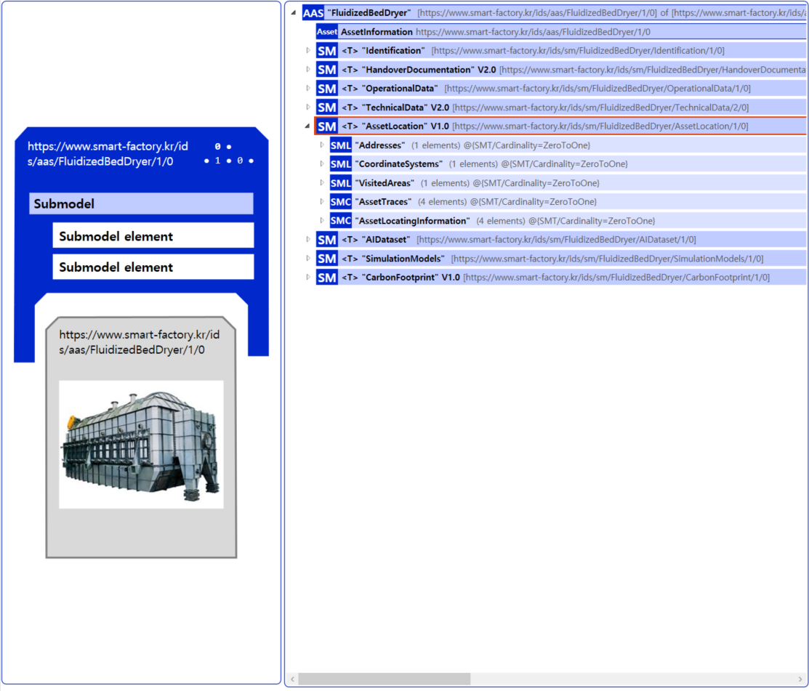
Submodel : AssetLocation
그림 22 AssetLocation submodel 개요

표 23 AssetLocation submodel 개요
SubmodelList | 설명
Addresses | 객체가 위치했던 우편 주소를 포함하는 목록
CoordinateSystems | 자산의 위치를 결정하는 데 사용된 상이한 좌표계에 대한 정보
VisitedAreas | 자산이 위치했던 또는 위치한 영역(예: 부지, 건물, 현장 창고) 목록
SubmodelCollection | 설명
AssetTraces | 자산의 추적 및 추적(tracking & tracing) 데이터를 기록하는 데 사용
AssetLocatingInformation | 자산의 지역화(localization)와 관련된 추가 정보

표 24 Addresses 개요
SML 01 | idShort |  | SemanticID | 설명 | Value example
Addresses | Prop | AddressLine1 | 0173-1#02-AAO124#004 | Address Line 1  주소 1 | Building 47
 | Prop | AddressLine2 | 0173-1#02-AAO125#004 | Address Line 2  주소 2 | Floor 3
 | Prop | AddressLine3 | 0173-1#02-AAO126#004 | Address Line 3  주소 3 | Room 320
 | Prop | AddressOfAdditionalLink | 0173-1#02-AAQ326#003 | Address of additional link  추가 링크 주소 | -
 | Prop | AddressRemarks | 0173-1#02-AAO202#004 | Address remarks  주소 비고 | -
 | Prop | NationalCode | 0173-1#02-AAO134#003 | Country code  국가 코드 | DE@de,
 | Prop | Statecounty | 0173-1#02-AAO133#003 | State/County  주/군 | -
 | Prop | Citytown | 0173-1#02-AAO132#003 | City/Town  시/읍 | Musterstadt@DE
 | Prop | Street | 0173-1#02-AAO128#003 | Street name and house number  도로명 및 번지수 | Musterstraße 1@DE
 | Prop | ZipCode | 0173-1#02-AAO129#003 | Zip code  우편번호 | 12345@DE

표 25 CoordinateSystems의 구성
SML 01 | SML 02 | SMC 03 | idShort |  | SemanticID | 설명 | Value example
Coordinate  Systems | - | - | Prop | Coordinate  SystemName | https://admin-shell.io/idta/prop/coordinatesystemname/1/0 | Coordinate system name  좌표계 이름 | -
 | - | - | Prop | Coordinate  SystemId | https://admin-shell.io/idta/prop/coordinatesystemid/1/0 | Identification of a coordinate system  좌표계 고유 식별 정보 | -
 | - | - | Prop | Coordinate  SystemType | https://admin-shell.io/idta/prop/coordinatesystemtype/1/0 | Type of a coordinate system  좌표계 유형 | EPSG:4326  (글로벌 지리 좌표),  LOCAL  (지역 좌표계)
 | - | - | Prop | Elevation  Reference | https://admin-shell.io/idta/prop/elevationreference/1/0 | Reference of the elevation information  좌표계의 고도 기준 | SEALEVEL,  LOCAL
 | - | - | Prop | SeaLevel  OfBaseHeight | https://admin-shell.io/idta/prop/sealevelofbaseheight/1/0 | Sea level of the base height of a coordinate system  좌표계 기본 높이의 해수면 높이 | 105.50 m
 | Ground  Control  Points | Geographic  Coordinates | Prop | Longitude | 0173-1#02-ABH961#002 | Geographic longitude  지리적 경도 | 13.404954
 |  |  | Prop | Latitude | 0173-1#02-ABH960#002 | Geographic latitude  지리적 위도 | 52.521918
 |  | Relative  Coordinates | Prop | X | https://admin-shell.io/idta/prop/x/1/0 | X-coordinate value within a coordinate system  좌표계 내 X좌표 | 115.10 m
 |  |  | Prop | Y | https://admin-shell.io/idta/prop/y/1/0 | Y-coordinate value within a coordinate system  좌표계 내 Y좌표 | 45.00 m

표 26 VisitedAreas의 구성
SML 01 | SML 02 | idShort |  | SemanticID | 설명 | Value example
Visited  Areas | - | Ref | Coordinate  SystemOfArea | https://admin-shell.io/idta/ref/coordinatesystemreference/1/0 | Reference to the coordinate reference system (CRS) defining the area  해당 영역을 정의하는 좌표 참조 시스템(CRS)에 대한 참조 | -
 | - | SML | Address  References | https://admin-shell.io/idta/sml/addressreferences/1/0 | References to associated addresses of the area  해당 영역에 연결된 주소 목록에 대한 참조 | -
 | AreaRegion  Coordinates | Prop | X | https://admin-shell.io/idta/prop/x/1/0 | X-coordinate  X 좌표 값 | 115.10 m
 |  | Prop | Y | https://admin-shell.io/idta/prop/y/1/0 | Y-coordinate  Y 좌표 값 | 45.00 m
 | - | Prop | KindOfArea | https://admin-shell.io/idta/prop/kindofarea/1/0 | Kind of area. Allowed values  영역의 종류 | BUILDING
 | - | Prop | AreaName | https://admin-shell.io/idta/prop/areaname/1/0 | Name of the area or building  영역 또는 건물의 이름 | Außenlager Signale
 | - | Prop | AreaId | https://admin-shell.io/idta/prop/areaid/1/0 | Identification of an area  영역의 식별 정보 | ALSig
 | - | MLP | Area  Desciption | https://admin-shell.io/idta/mlp/areadescription/1/0 | Description of an area  영역에 대한 설명 | Einbruchgesicherter Bereich@de
 | - | File | AreaLayout | https://admin-shell.io/idta/file/arealayout/1/0 | Layout (map) file of the area  영역의 레이아웃(지도) | -
 | - | Prop | BuildingLevel | 0173-1#02-ABJ094#001 | Number/designation of the floor  층의 번호 또는 명칭 | 1.5, EG

표 27 AssetTraces의 구성
SMC 01 | SML 02 | SMC 03 | idShort |  | SemanticID | 설명 | Value example
Asset  Traces | - | - | Ref | AreaEvent  TimeSeriesData | https://admin-shell.io/idta/ref/eventtimeseriesdata/1/0 | Reference to an AAS time series data Submodel instance of the same AAS with AreaRecords  동일 AAS 내에서 AreaRecords를 포함하는 시계열 데이터 서브모델 인스턴스에 대한 참조 | -
 | - | - | Ref | LocationEvent  TimeSeriesData | https://admin-shell.io/idta/ref/eventtimeseriesdata/1/0 | Reference to an AAS time series data Submodel instance of the same AAS with LocationRecords  동일 AAS 내에서 LocationRecords를 포함하는 시계열 데이터 서브모델 인스턴스에 대한 참조 | -
 | Area  Records | - | Ref | AreaRef | https://admin-shell.io/idta/ref/areareference/1/0 | Reference to the area where the event has been recorded  이벤트가 기록된 영역에 대한 참조 | -
 |  | - | Prop | Time | 0173-1#02-ABF198#002 | Time when the event occurred  이벤트가 발생한 시간 | ISO 8601 timestamp
 |  | - | Prop | EventId | https://admin-shell.io/idta/prop/eventid/1/0 | Identification of an event  이벤트 식별자 | -
 |  | - | Prop | ProviderId | https://admin-shell.io/idta/prop/providerid/1/0 | Identification of the location provider which triggered the event  이벤트를 트리거한 위치 제공자의 식별 | -
 |  | - | Prop | EventType | https://admin-shell.io/idta/prop/eventtype/1/0 | Type of event triggered at a localization fenc  자산이 지역화 펜스에 위치할 때 발생하는 이벤트 유형 | REGION_ENTRY / REGION_EXIT
 | Location  Records | - | Ref | Coordinate  SystemReference | https://admin-shell.io/idta/ref/coordinatesystemreference/1/0 | Reference to the coordinate reference system for the position  해당 위치의 좌표 참조 시스템에 대한 참조 | -
 |  | Position | Prop | X | https://admin-shell.io/idta/prop/x/1/0 | X-coordinate value within a coordinate system  좌표계 내 X좌표 값 | 103.234 m
 |  |  | Prop | Y | https://admin-shell.io/SubmodelTemplates/Cardinality/1/0 | Y-coordinate value within a coordinate system  좌표계 내 Y좌표 값 | 103.234 m
 |  |  | Prop | Z | https://admin-shell.io/SubmodelTemplates/Cardinality/1/0 | Z-coordinate (height) value within a coordinate system 좌표계 내 Z좌표(높이) 값 | 103.234 m
 |  | - | Prop | ProviderId | https://admin-shell.io/idta/prop/providerid/1/0 | Identification of the location provider which triggered the event  이벤트를 트리거한 위치 제공자 식별자 | -
 |  | - | Prop | ProviderType | https://admin-shell.io/idta/prop/providertype/1/0 | Type of the location information provider  위치 정보 제공자 유형 | UWB tag
 |  | - | Prop | Accuracy | https://admin-shell.io/idta/prop/accuracy/1/0 | Horizontal accuracy of the position data  위치 데이터의 수평 정확도 | 0.1 m
 |  | - | Prop | MagneticHeading | https://admin-shell.io/idta/prop/magneticheading/1/0 | Magnetic heading direction of the asset  자산의 자북 방향 | 30°
 |  | - | Prop | TrueHeading | https://admin-shell.io/idta/prop/trueheading/1/0 | Corrected magnetic heading direction of the asset  자산의 수정된 자북 방향 | 31°
 |  | - | Prop | HeadingAccuracy | https://admin-shell.io/idta/prop/headingaccuracy/1/0 | Maximum deviation between reported magnetic heading and true heading  보고된 자북과 진북 간 최대 편차 | 2°
 |  | - | Prop | Time | 0173-1#02-ABF198#002 | Time when the event occurred  이벤트 발생 시각 | ISO 8601
 |  | - | Prop | TransmissionTime | https://admin-shell.io/idta/prop/transmissiontime/1/0 | Time when the location information was updated  위치 정보 업데이트 시각 | ISO 8601
 |  | - | MLP | Location  Description | https://admin-shell.io/idta/mlp/locationdescription/1/0 | Location description  위치 설명 | -
 |  | - | Prop | Speed | 0173-1#02-AAV544#004 | Operating speed  작동 속도 | 0.1 m/s
 |  | - | Prop | Course | https://admin-shell.io/idta/prop/course/1/0 | Current course where the asset is heading  자산이 향하고 있는 현재 방향(나침반 방향) | 45°
 |  | - | Prop | ReferencePointId | https://admin-shell.io/idta/prop/referencepointid/1/0 | Identifier of a reference point at the asset for which the position has been submitted  위치가 제출된 자산의 참조 지점 식별자 | X23

표 28 AssetLocatingInformation개요
SMC 01 | idShort |  | SemanticID | 설명 | Value example
AssetLocating  Information | Prop | Localizable | https://admin-shell.io/idta/prop/localizable/1/0 | Information whether the position can be currently updated with the correct position  현재 위치를 정확한 위치로 업데이트할 수 있는지에 대한 정보 | True / False
 | Prop | AssetLocationService  RealTimeCapability | https://admin-shell.io/idta/mlp/realtimecapabilityofaas/1/0 | Description of the extent and conditions for real time applications of the AAS  AAS의 실시간 애플리케이션에 대한 범위 및 조건 설명 | -
 | Prop | RealtimeLocation  SourceType | https://admin-shell.io/idta/prop/realtimelocationsourcetype/1/0 | Type or name of the source that delivers real time information for the asset's location  자산 위치에 대한 실시간 정보 제공 소스의 유형 또는 이름 | OMLOX
 | Prop | Realtime  LocationSource | https://admin-shell.io/idta/mlp/realtimelocationsource/1/0 | nformation regarding a source for real time location data  실시간 위치 데이터 소스에 관한 정보 | -

바. AIDataset submodel의 하위 SubmodelCollection, Property는 다음과 같이 구성된다.

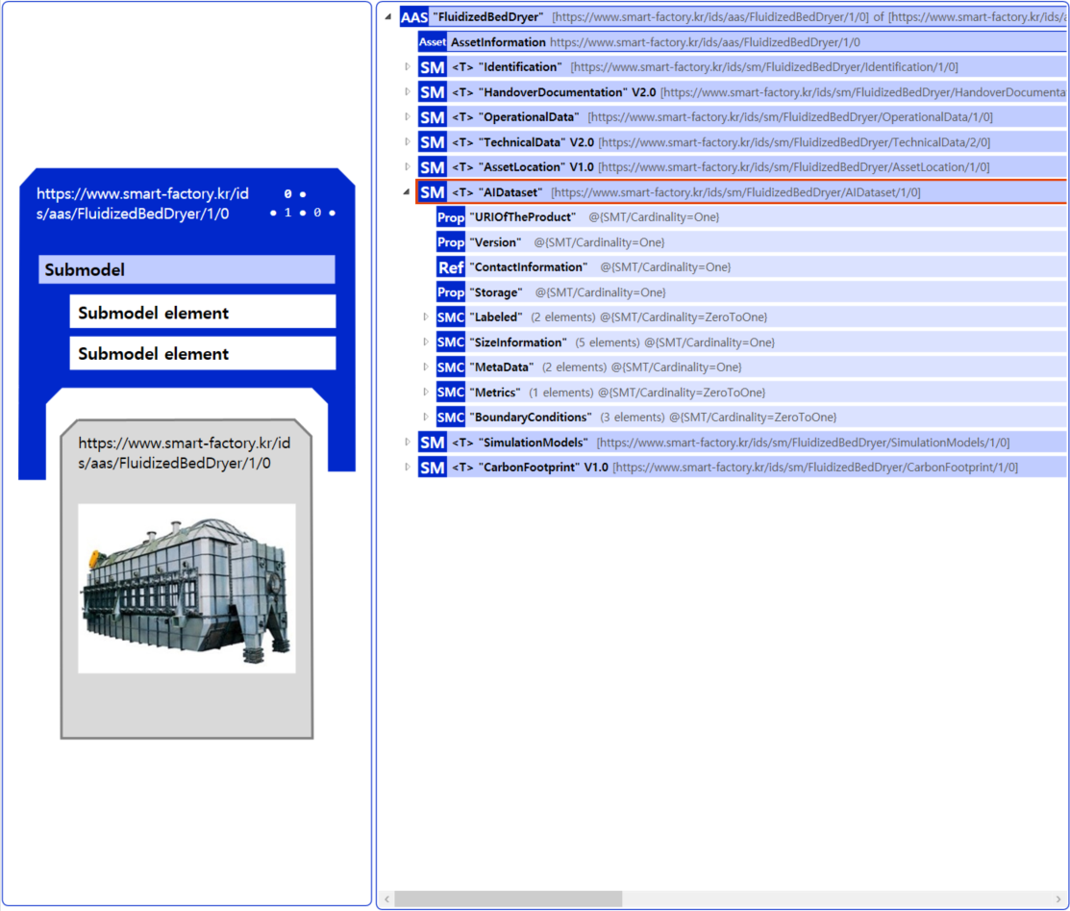
Submodel : AIDataset
그림 23 AIDataset submodel 개요

표 29 AIDataset submodel 개요
SubmodelCollection | 설명
Labeled | 레이블이 지정된 데이터셋에 대한 추가 정보
SizeInformation | 데이터셋 및 해당 서브셋(subset)의 요소 수에 대한 컬렉션
MetaData | 데이터셋에 대한 메타 데이터 정보 컬렉션
Metrics | 데이터셋의 다양한 메트릭(metrics) 컬렉션
BoundaryConditions | 데이터셋이 생성된 경계 조건 (Boundary conditions)

표 30 AIDataset 개요
SMC 01 | SMC02 | idShort |  | SemanticID | 설명 | Value example
AIDataset | - | Prop | URIOfTheProduct | 0112/2///61987#ABN590#002 | Unique global identification of the product instance using a URI  제품 인스턴스를 URI를 사용해 전역적으로 고유 식별 | https://www.example.com/search?q=AIDataset
 | - | Prop | Version | 0173-1#02-AAS354#002 | Version of the dataset  데이터셋의 버전 | 1
 | - | Ref | ContactInformation | https://admin-shell.io/idta/AIDataset/ContactInformation/1/0 | Reference to Contact Information Submodel describing the responsible person  데이터셋 책임자를 설명하는 Contact Information 서브모델 참조 | Contact Information Submodel instance
 | - | Prop | Storage | https://admin-shell.io/idta/AIDataset/Storage/1/0 | Path to the dataset  데이터셋이 저장된 경로 | C:\Users\user\Desktop\Data\Images

표 31 Labeled 개요
SMC 01 | SMC02 | SMC03 | SMC04 | SMC05 | idShort |  | SemanticID | 설명 | Value example
Labeled | Classification | - | - | - | Prop | NumberLables | https://admin-shell.io/idta/AIDataset/labeled/Classification/NumberLabels/1/0 | Number of the different labels in the dataset  데이터셋에 있는 서로 다른 레이블의 수 | 2
 |  | Labels | Example  Label | - | Prop | ClassName | https://admin-shell.io/idta/AIDataset/labeled/Classification/Labels/Label/ClassName/1/0 | Name of the class  클래스의 이름 | Human
 |  |  |  | - | Prop | NumberOfSamples | https://admin-shell.io/idta/AIDataset/labeled/Classification/Labels/Label/NumberOfSamples/1/0 | Number of occurrences of the label in the dataset  데이터셋에서 해당 레이블의 발생 횟수 | 1586
 |  | SingleFiles | ExampleSingleFile | - | Prop | Name | https://admin-shell.io/idta/AIDataset/labeled/Classification/SingleFiles/SingleFile/Name/1/0 | Name of the file  파일의 이름 | -
 |  |  |  | Labels | Prop | NumberLabels | https://admin-shell.io/idta/AIDataset/labeled/Classification/SingleFiles/SingleFile/Labels/NumberLabels/1/0 | Number of labels in this dataset element  이 데이터셋 요소 내의 레이블 수 | -
 |  |  |  |  | Prop | Label | https://admin-shell.io/idta/AIDataset/labeled/Classification/SingleFiles/SingleFile/Labels/Label/1/0 | Example label (one per label name)  예시 레이블 (레이블 이름별) | -
 |  |  |  | - | Prop | SingleFilePath | https://admin-shell.io/idta/AIDataset/labeled/Classification/SingleFiles/SingleFile/SingleFilePath/1/0 | Path to the dataset element  데이터셋 요소로의 경로 | -
 |  |  |  | - | File | AnnotationFile | https://admin-shell.io/idta/AIDataset/labeled/Classification/SingleFiles/SingleFile/AnnotationFile/1/0 | Annotation file of the dataset element  데이터셋 요소의 주석 파일 | -
 |  |  |  | SingleFileDetails | Prop | ExampleSingleFileDetail | https://admin-shell.io/idta/AIDataset/labeled/Classification/SingleFiles/SingleFile/SingleFileDetails/SingleFileDetail/1/0 | Additional information of the dataset element  데이터셋 요소에 대한 추가 정보 | -
 |  |  | - | - | Prop | Balance | https://admin-shell.io/idta/AIDataset/labeled/Classification/Balance/1/0 | Balance between the classes  클래스 간의 균형 | 2.95:1
 |  |  | - | - | File | AnnotationFile | https://admin-shell.io/idta/AIDataset/labeled/Classification/AnnotationFile/1/0 | Annotation file of the dataset (e.g. CSV, JSON, path, …)  데이터셋의 주석 파일 | -
 | Regression | - | - | - | Prop | labeledescription | https://admin-shell.io/idta/AIDataset/labeled/Regression/labeledescription/1/0 | The meaning of the label  레이블의 의미 | -
 |  | - | - | - | File | AnnotationFile | https://admin-shell.io/idta/AIDataset/labeled/Regression/AnnotationFile/1/0 | Annotation file of the labeled data  레이블링된 데이터의 주석 파일 | -
 |  | SingleFiles | ExampleAnnotation | - | File | AnnotationFile | https://admin-shell.io/idta/AIDataset/labeled/Regression/SingleFiles/Annotation/AnnotationFile/1/0 | Annotation file of the dataset element  데이터셋 요소의 주석 파일 | -
 |  |  |  | SingleFileDetails | Prop | ExampleDetails | https://admin-shell.io/idta/AIDataset/labeled/Regression/SingleFiles/Annotation/SingleFileDetails/Detail/1/0 | Specific metadata of a single regression file  단일 회귀 파일의 특정 메타 정보 | -

표 32 SizeInformation 개요-1
SMC01 | idShort |  | SemanticID | 설명 | Value example
Size  Information | Prop | CompleteSize | https://admin-shell.io/idta/AIDataset//SizeInformation/CompleteSize/1/0 | Number of all dataset elements in the dataset  데이터셋 내의 모든 데이터셋 요소의 수 | 4647
 | Prop | TrainSize | https://admin-shell.io/idta/AIDataset/SizeInformation/TrainSize/1/0 | Number of all dataset elements in the training subset  훈련 서브셋 내의 모든 데이터셋 요소의 수 | 3138
 | Prop | ValSize | https://admin-shell.io/idta/AIDataset/SizeInformationValSize/1/0 | Number of all dataset elements in the validation subset  검증 서브셋 내의 모든 데이터셋 요소의 수 | 348
 | Prop | TestSize | https://admin-shell.io/idta/AIDataset/SizeInformation/TestSize/1/0 | Number of all dataset elements in the test subset  테스트 서브셋 내의 모든 데이터셋 요소의 수 | 1161
 | Prop | SplitRatio | https://admin-shell.io/idta/AIDataset/SizeInformation/SplitRatio/1/0 | Split ratio between the sets, notate as value1:value2:value3 if all three exist, else value1:value2  세트 간의 분할 비율. 세 가지 세트가 모두 존재하면 value1:value2:value3, 그렇지 않으면 value1:value2 형식으로 표기 | 68:07:25

표 33 MetaData, Metrics 개요
SMC 01 | SMC02 | idShort |  | SemanticID | 설명 | Value example
Metadata | - | Prop | FileType | https://admin-shell.io/idta/AIDataset/MetaData/FileType/1/0 | File type of the dataset elements  데이터셋 요소의 파일 유형 | JPEG
 | AdditionalInformation | Prop | ExampleInfo | https://admin-shell.io/idta/AIDataset/MetaData/AdditionalInformation/Info/1/0 | Meta data information of the dataset  데이터셋의 메타 데이터 정보 | @en
Metrics | - | Prop | ExampleMetric | https://admin-shell.io/idta/AIDataset/MetaData/Metrics/Metric/1/0 | Metric of the dataset  데이터셋의 메트릭 | 109.5121552

표 34 BoundaryConditions 개요
SMC 01 | SMC02 | idShort |  | SemanticID | 설명 | Value example
Boundary  Conditions | DataCollectors | Ref | Collector | https://admin-shell.io/idta/AIDataset/BoundaryConditions/DataCollectors/CollectorDescription/1/0 | Reference to the data collector  데이터 수집기 참조 | -
 | EnviromentConditions | Prof | ExampleCondition | https://admin-shell.io/idta/AIDataset/BoundaryConditions/EnviromentConditions/Condition/1/0 | Condition about the environment  환경 조건 | -
 | - | MLP | SyntheticData | https://admin-shell.io/idta/AIDataset/BoundaryConditions/SyntheticData/1/0 | Information if the dataset is synthetic, real or mixed  데이터셋이 합성, 실제, 혼합인지 여부 | real@en

사. SimulationModels submodel의 하위 SubmodelCollection, Property는 다음과 같이 구성된다.

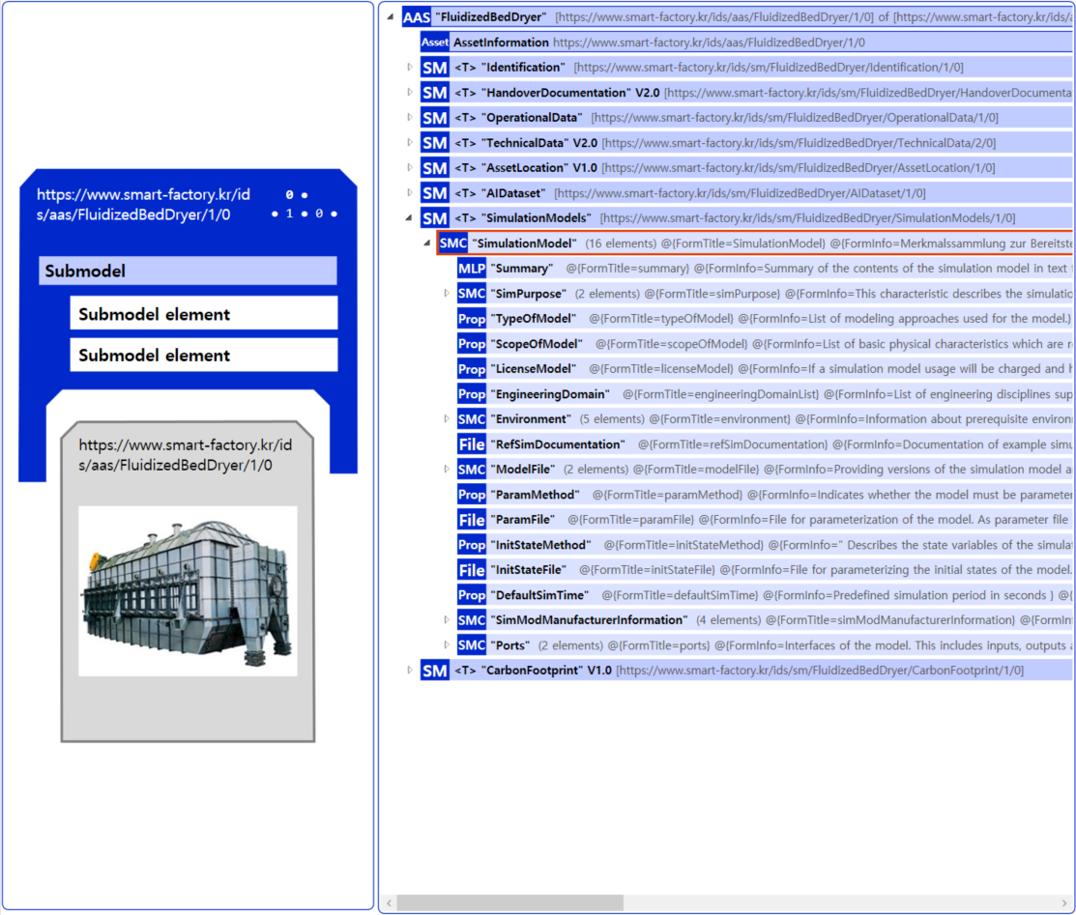
Submodel: SimulationModels
그림 24 SimulationModels submodel 개요

표 35 SimulationModels submodel 개요
SubmodelCollection | 설명
SimulationModel | 시뮬레이션 모델을 제공하거나 요청하기 위한 기본 구조를 정의

표 36 SimulationModel 개요-1
SMC 01 | SMC02 | idShort |  | SemanticID | 설명 | Value example
Simulation  Model | - | MLP | Summary | https://admin-shell.io/idta/SimulationModels/Summary/1/0 | Textual summary of the content of the simulation model  시뮬레이션 모델 내용에 대한 텍스트 형식의 요약 | -
 | SimPurpose | Prop | PosSim  Purpose | https://admin-shell.io/idta/SimulationModels/PosSimPurpose/1/0 | List of simulation purposes for which the model is intended  모델이 의도된 시뮬레이션 목적 목록 | Concept evaluation, Sizing, Energy consumption 등
 |  | Prop | NegSim  Purpose | https://admin-shell.io/idta/SimulationModels/NegSimPurpose/1/0 | List of simulation purposes for which the model is explicitly not suitable  모델이 명시적으로 부적합한 시뮬레이션 목적 목록 | Rendering
 | - | Prop | TypeOfModel | https://admin-shell.io/idta/SimulationModels/TypeOfModel/1/0 | List of modeling approaches used for the model  모델에 사용된 모델링 접근 방식 목록 | DAEs, CAD, FMEA, FMI 등
 | - | Prop | Scope  OfModel | https://admin-shell.io/idta/SimulationModels/ScopeOfModel/1/0 | List of basic physical characteristics which are represented by the model  모델이 나타내는 기본 물리적 특성 목록 | -
 | - | Prop | LicenseModel | https://admin-shell.io/idta/SimulationModels/LicenseModel/1/0 | Description of fees or licensing method for using the simulation model  시뮬레이션 모델 사용에 대한 요금 부과 여부 및 방법 | -
 | - | Prop | Engineering  Domain | https://admin-shell.io/idta/SimulationModels/EngineeringDomain/1/0 | List of engineering disciplines supported or mapped with the model  모델이 지원하거나 매핑하는 공학 분야 목록 | -
 | - | File | RefSimDocumentation | https://admin-shell.io/idta/SimulationModels/RefSimDocumentation/1/0 | Documentation of example simulations of the model  모델의 예시 시뮬레이션 문서 파일 | zip file,  PDF, html
 | - | Prop | Param  Method | https://admin-shell.io/idta/SimulationModels/ParamMethod/1/0 | Indicates whether the model must be parameterized and which method is required  모델의 매개변수화 필요 여부 및 요구되는 방법 | -
 | - | File | ParamFile | https://admin-shell.io/idta/SimulationModels/ParamFile/1/0 | File for model parameterization or parameter documentation  모델 매개변수화 파일 또는 매개변수 문서 | parameter.pdf, config.txt
 | - | Prop | InitState  Method | https://admin-shell.io/idta/SimulationModels/InitStateMethod/1/0 | Describes state variables that must be initialized to start the simulation  시뮬레이션 시작을 위해 초기화되어야 하는 상태 변수 설명 | -
 | - | File | InitStateFile | https://admin-shell.io/idta/SimulationModels/InitStateFile/1/0 | File or document for parameterizing initial state  모델의 초기 상태를 매개변수화하기 위한 파일 또는 문서 | initial_state.dat, initState.pdf
 | - | Prop | Default  SimTime | https://admin-shell.io/idta/SimulationModels/DefaultSimTime/1/0 | Predefined simulation duration in seconds  초 단위로 사전 정의된 시뮬레이션 기간 | 3600.0

표 37 SimulationModel 개요-2
SMC 01 | SMC02 | SMC03 | SMC04 | SMC05 | idShort |  | SemanticID | 설명 | Value example
Simulation  Model | Environment | - | - | - | Prop | Operating  System | https://admin-shell.io/idta/SimulationModels/OperatingSystem/1/0 | Operating system name including version and architecture  버전 및 아키텍처를 포함한 운영 체제 이름 | Windows 10 64bit
 |  | - | - | - | Prop | Tool  Environment | https://admin-shell.io/idta/SimulationModels/ToolEnvironment/1/0 | List of required simulation tools, interpreters, model libraries, or runtime libraries  필요한 시뮬레이션 도구, 인터프리터, 모델 라이브러리 또는 런타임 라이브러리 목록 | Modelica Standard Library 3.2.3
 |  | - | - | - | MLP | Dependency  Environment | https://admin-shell.io/idta/SimulationModels/DependencyEnvironment/1/0 | Description of dependencies regarding hardware and software  하드웨어 및 소프트웨어 종속성 설명 | -
 |  | - | - | - | Prop | Visualization  Information | https://admin-shell.io/idta/SimulationModels/VisualizationInformation/1/0 | Information whether visualization is available, either integrated or via interface  시각화 사용 가능 여부 | -
 |  | Simulation  Tool | - | - | Prop | SimTool  Name | https://admin-shell.io/idta/SimulationModel/SimToolName/1/0 | Name of the simulation tool including version  버전을 포함한 시뮬레이션 도구 이름 | Dymola 2022, SimulationX 4.2.4
 |  |  | - | - | Prop | DependencySimTool | https://admin-shell.io/idta/SimulationModels/DependencySimTool/1/0 | Dependencies of the simulation tool  시뮬레이션 도구의 종속성 | Modelica Standard Library 3.2.3
 |  |  | - | - | Prop | Compiler | https://admin-shell.io/idta/SimulationModels/Compiler/1/0 | Name of the required compiler including version  필요한 컴파일러 이름 (버전 포함) | Visual Studio 2019, MinGW-w64 10.2
 |  |  | Solver  And  Tolerances | - | Prop | StepSize  Control  Needed | https://admin-shell.io/idta/SimulationModels/StepSizeControlNeeded/1/0 | Whether a solver with step size control is required  스텝 크기 제어 기능이 있는 솔버 필요 여부 | True/False
 |  |  |  | - | Prop | FixedStep  Size | https://admin-shell.io/idta/SimulationModels/FixedStepSize/1/0 | Fixed integration step size if adaptive step size is not used  적응형 스텝 크기를 사용하지 않을 경우 고정된 적분 스텝 크기 | -
 |  |  |  | - | Prop | StiffSolver  Needed | https://admin-shell.io/idta/SimulationModels/StiffSolverNeeded/1/0 | Whether a stiff solver is required  stiff 솔버 필요 여부 | True/False
 |  |  |  | - | Prop | Solver  Included | https://admin-shell.io/idta/SimulationModels/SolverIncluded/1/0 | Whether a solver is already integrated in the model  솔버가 모델에 통합되어 있는지 여부 | True/False
 |  |  |  | Tested  Tool  Solver  Algorithm | Prop | Solver  Algorithm | https://admin-shell.io/idta/SimulationModels/SolverAlgorithm/1/0 | Name of the validated solver algorithm  유효성이 검증된 솔버 알고리즘 이름 | Dassl, CVODE
 |  |  |  |  | Prop | ToolSolver  Further  Description | https://admin-shell.io/idta/SimulationModels/ToolSolverFurtherDescription/1/0 | Additional details about the tool and solver combination  도구 및 솔버 조합에 대한 추가 설명 | -
 |  |  |  |  | Prop | Tolerance | https://admin-shell.io/idta/SimulationModels/Tolerance/1/0 | Relative tolerance for adaptive step size  적응형 스텝 크기에 대한 상대 허용 오차 | 1e-6,  1e-7
 | Model  File | - | - | - | Prop | ModelFile  Type | https://admin-shell.io/idta/SimulationModels/ModelFileType/1/0 | Designation of the exchange format of the model  모델의 교환 형식 지정 | -
 |  | Model  File  Version | - | - | Prop | ModelVersionId | https://admin-shell.io/idta/SimulationModels/ModelVersionId/1/0 | Version number of the model from the vendor  벤더가 제공한 모델 버전 번호 | V5.0, V5.1 (MAJOR.MINOR.REVISION 권장)
 |  |  | - | - | File | ModelPreviewImage | https://admin-shell.io/idta/SimulationModels/ModelPreviewImage/1/0 | Image file to represent the model in user interfaces, e.g. in a search  UI에서 모델을 나타내는 이미지 파일 | -
 |  |  | - | - | File | DigitalFile | https://admin-shell.io/idta/SimulationModels/DigitalFile/1/0 | Deployment of the model file  모델 파일 배포 (실제 시뮬레이션 모델 파일) | -
 |  |  | - | - | MLP | ModelFileReleaseNotesTxt | https://admin-shell.io/idta/SimulationModels/ModelFileReleaseNotesTxt/1/0 | Contains information about this release  릴리스 정보 포함 텍스트 형식 릴리스 노트 | "Bugfix in prefactor of equation xx"
 |  |  | - | - | File | ModelFileReleaseNotesFile | https://admin-shell.io/idta/SimulationModels/ModelFileReleaseNotesFile/1/0 | Release notes link or file  릴리스 노트 링크 또는 파일 | -
 | SimModManufacturerInformation | - | - | - | Prop | Company | 0173-1#02-AAW001#001 | Name of the company  회사의 이름 | ABC Company@en
 |  | - | - | - | Prop | Language | 0173-1#02-AAO895#003 | Available language (ISO 639-1 code)  사용 가능한 언어 | de, en
 |  | Email | - | - | Prop | TypeOfEmailAddress | 0173-1#02-AAO199#003 | Characterization of an e-mail address according to its location or usage  위치/용도에 따른 이메일 특성화 | 0173-1#07-AAS754#001 (office)
 |  |  | - | - | Prop | EmailAddress | 0173-1#02-AAO198#002 | Electronic mail address of a business partner  비즈니스 파트너의 전자 메일 주소 | email@muster-ag.de
 |  |  | - | - | Prop | TypeOfPublicKey | 0173-1#02-AAO201#002 | Characterization of a public key according to its encryption process  암호화 프로세스에 따른 공개 키 특성화 | -
 |  |  | - | - | Prop | PublicKey | 0173-1#02-AAO200#002 | Public part of an unsymmetrical key pair to sign or encrypt text or messages  텍스트/메시지 서명 및 암호화용 공개 키 | -
 |  | Phone | - | - | Prop | TypeOfTelephone | 0173-1#02-AAO137#003 | Characterization of a telephone according to its location or usage  위치/용도에 따른 전화 특성화 | 0173-1#07-AAS754#001 (office)
 |  |  | - | - | Prop | TelephoneNumber | 0173-1#02-AAO136#002 | Complete telephone number to reach a business partner  비즈니스 파트너에게 연락 가능한 완전한 전화번호 | +491234567890@de
 |  |  | - | - | Prop | AvailableTime | https://admin-shell.io/zvei/nameplate/1/0/ContactInformations/ContactInformation/AvailableTime/ | Specification of the available time window  사용 가능한 시간 범위 | Montag – Freitag 08:00 bis 16:00@de
 | Ports | Ports  Connector | - | - | Prop | PortConnectorName | https://admin-shell.io/idta/SimulationModels/PortsConnectorName/1/0 | Name of the connector port  커넥터 포트의 이름 | -
 |  |  | - | - | MLP | PortConDescription | https://admin-shell.io/idta/SimulationModel/portConDescription/1/0 | Description of the connector port  커넥터 포트에 대한 설명 | -
 |  |  | Variable | - | Prop | VariableName | https://admin-shell.io/idta/SimulationModels/VariableName/1/0 | Name of the variable in the variable list  변수 목록에 있는 변수의 이름 | -
 |  |  |  | - | Prop | Range | https://admin-shell.io/idta/SimulationModels/Range/1/0 | Value range of the variable  변수의 값 범위 | -
 |  |  |  | - | Prop | VariableType | https://admin-shell.io/idta/SimulationModels/VariableType/1/0 | Type of the variable  변수의 유형 | Real, Integer, Boolean, String, Enum
 |  |  |  | - | MLP | VariableDescription | https://admin-shell.io/idta/SimulationModels/VariableDescription/1/0 | Description of the variable  변수에 대한 설명 | -
 |  |  |  | - | Prop | UnitList | https://admin-shell.io/idta/SimulationModels/UnitList/1/0 | List of most common units  가장 일반적인 단위 목록 | -
 |  |  |  | - | MLP | UnitDescription | https://admin-shell.io/idta/SimulationModels/UnitDescription/1/0 | Text field for units not in the list  목록에 없는 단위를 위한 텍스트 필드 | -
 |  |  |  | - | Prop | VariableCausality | https://admin-shell.io/idta/SimulationModels/VariableCausality/1/0 | Causality of the variable  변수의 인과 관계 | Input, Output, Acausal
 |  |  |  | - | Prop | VariablePrefix | https://admin-shell.io/idta/SimulationModels/VariablePrefix/1/0 | Prefix of the variable (e.g., Flow, Stream)  변수의 접두사 | Flow,  Stream
 |  | BinaryConnector | - | - | Prop | BinaryConName | https://admin-shell.io/idta/SimulationModels/BinaryConnectorName/1/0 | Name of Binary Interface  바이너리 인터페이스의 이름 | Binary interface visualization
 |  |  | - | - | MLP | BinaryConDescription | https://admin-shell.io/idta/SimulationModels/BinaryConDescription/1/0 | Description of Binary Interface  바이너리 인터페이스에 대한 설명 | Interface for binary transfer of visualization information

아. CarbonFootprint submodel의 하위 SubmodelElementList, Property는 다음과 같이 구성된다.

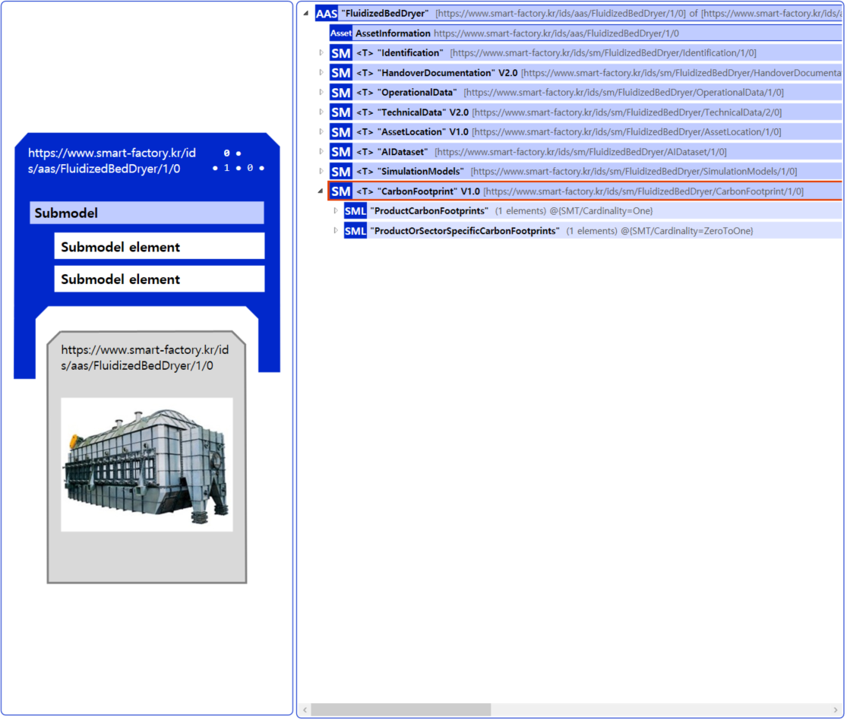
Submodel : CarbonFootprint
그림 25 CarbonFootprint submodel 개요

표 38 CarbonFootprint Submodel 개요
SubmodelList | 설명
ProductCarbonFootprints | 제품의 전체 수명 주기 동안 정의된 적용 범위 및 정의된 사용 단위와 관련하여 발생하는 온실가스 배출량의 균형
ProductOrSectorSpecificCarbonFootprints | 부문별 또는 제품 그룹별 규칙 또는 지침에 따라 결정되며, 제품 수명 주기 전체 또는 특정 부분을 다루는 제품 탄소 발자국

표 39 ProductCarbonFootprints의 구성
SML 01 | idShort |  | SemanticID | 설명 | Value example
ProductCarbonFootprints | SML | PcfCalculationMethods | 0173-1#02-ABG854#003 | Norm, Standard, Verfahren zur Ermittlung der Treibhausgas-Emissionen eines Produkts  제품에서 발생하는 온실가스를 어떤 기준과 방법으로 계산할지 정해놓은 표준 | ISO 14067
 | Prop | PcfCO2eq | 0173-1#02-ABG855#003 | Sum of all greenhouse gas emissions of a product according to the quantification requirements of the standard.  정해진 기준에 따라 계산된, 제품 전체의 온실가스 배출량 합계 | 17.2
 | Prop | ReferenceImpactUnitForCalculation | 0173-1#02-ABG856#003 | Quantity unit of the product to which the PCF information on the CO2 footprint refers.  제품의 CO2 발자국(탄소발자국) 정보를 표시할 때 기준이 되는 제품의 수량 단위 | piece
 | Prop | QuantityOfMeasureForCalculation | 0173-1#02-ABG857#003 | provides the quantity number of pieces or mass or volume to compute the impact of climate change or product carbon footprint.  기후 변화에 미치는 영향이나 제품의 탄소발자국을 계산하기 위해 사용하는 제품의 개수, 무게, 부피 같은 수량 단위 | 5.0
 | SML | LifeCyclePhases | 0173-1#02-ABG858#003 | Life cycle stages of the product according to the quantification requirements of the standard to which the PCF carbon footprint statement refers  제품의 탄소발자국(PCF) 계산에서, 표준이 정한 방법에 따라 고려해야 하는 제품의 생애주기 단계 | C4 - landfill
ProductCarbonFootprints | File | ExplanatoryStatement | https://admin-shell.io/idta/CarbonFootprint/ExplanatoryStatement/1/0 | Explanation required or provided to ensure that a footprint communication can be properly understood by a purchaser, potential purchaser, or user of the product.  구매자나 잠재 구매자, 또는 제품 사용자가 탄소발자국 정보를 올바르게 이해할 수 있도록 제공되는 설명 | Statement.pdf
 | SMC | GoodsHandoverAddress | https://admin-shell.io/zvei/nameplate/1/0/ContactInformations/AddressInformation | Indicates the hand-over address of the goods transport  물품을 전달하거나 인도해야 하는 주소를 나타냄 | Please add elements via editing of sub-ordinate entities
 | Prop | PublicationDate | https://admin-shell.io/idta/CarbonFootprint/PublicationDate/1/0 | The UTC timestamp on which a Product Carbon Footprint (PCF) - a calculation of a product's total greenhouse gas emissions - was created and published  제품 탄소발자국(PCF, 제품이 배출한 온실가스 총량 계산)이 언제 만들어지고 공개되었는지를 나타내는 세계 표준시(UTC) 기준 날짜와 시간 | 2021-01-01
 | Prop | ExpirationDate | https://admin-shell.io/idta/CarbonFootprint/ExpirationDate/1/0 | End date up to which a study or data collection for calculating an ecological footprint is considered current and valid before an update or new calculation is required.  환경발자국 계산에 쓰인 자료가 더 이상 오래되지 않았다고 인정되는 최종 날짜 | 2022-01-01

표 40 ProductOrSectorSpecificCarbonFootprints의 구성
SML 01 | idShort01 |  | idShort02 |  | SemanticID | 설명 | Value example
ProductOrSectorSpecificCarbonFootprints | SML | PcfCalculationMethods | Prop | #00 | 0173-1#02-ABG854#003 | Standard, method for determining the greenhouse gas emissions of a product.  제품이 얼마나 온실가스를 배출하는지 계산할 때 사용하는 공식적인 기준과 절차 | ISO 140 67
 | SMC | ProductOrSectorSpecificRule | Prop | PcfRuleOperator | https://admin-shell.io/idta/CarbonFootprint/ProductOrSectorSpecificRule/Operator/1/0 | Organization that defines and implements specific instructions and methods for calculating and monitoring the carbon footprint of a product or sector.  제품이나 산업 분야의 탄소발자국을 계산하고 관리하기 위한 구체적인 지침과 방법을 정하고 실행하는 기관 | WBCSD
 |  |  | Prop | PcfRuleName | https://admin-shell.io/idta/CarbonFootprint/ProductOrSectorSpecificRule/Name/1/0 | Standard, method for determining the greenhouse gas emissions of a product  제품에서 발생하는 온실가스 배출량을 계산하기 위한 기준과 방법 | Product Category Rule for Batteries 2025
 |  |  | Prop | PcfRuleVersion | https://admin-shell.io/idta/CarbonFootprint/ProductOrSectorSpecificRule/Version/1/0 | Specific version or revision of the rule used to calculate the carbon footprint of a product.  제품의 탄소발자국을 계산할 때 적용되는 규칙의 특정 버전이나 개정판 | V2.0.1
ProductOrSectorSpecificCarbonFootprints | SMC | ProductOrSectorSpecificRule | File | PcfRuleOnlineReference | https://admin-shell.io/idta/CarbonFootprint/ProductOrSectorSpecificRule/OnlineReference/1/0 | Online PCF calculation methodology reference that provides detailed instructions and guidelines for calculating a product's carbon footprint.  제품의 탄소발자국을 계산하는 방법을 자세히 설명한 온라인 지침서나 참고 자료 | https://pcr.example.org/rules/battery_v2.pdf
 | SMC | ExternalPcfApi | Prop | PcfApiEndpoint | https://admin-shell.io/idta/CarbonFootprint/ExternalPcfApi/Endpoint/1/0 | Specific URL or address that can be used to retrieve data from external sources to calculate the carbon footprint of a product.  제품의 탄소발자국을 계산하기 위해 외부에서 필요한 데이터를 가져올 수 있는 특정 인터넷 주소(URL) | https://api.pcf-exchange.com/v1/carbon-footprints
 |  |  | Prop | PcfApiQuery | https://admin-shell.io/idta/CarbonFootprint/ExternalPcfApi/Query/1/0 | Specific query that can be used to retrieve data from external sources to calculate the carbon footprint of a product.  제품의 탄소발자국을 계산하기 위해 외부 데이터에서 정보를 가져올 때 사용하는 구체적인 검색어 | ?product_id=XYZ123&date_from=2024-01-01
 | SMC | PcfInformation | Prop | ArbitraryContent | https://admin-shell.io/SMT/General/Arbitrary | Free area for structured collection of specific items of a specific PCF.  제품의 탄소발자국과 관련된 세부 항목들을 정리해서 입력할 수 있도록 마련된 자유 형식의 기록 공간 | ProductSpecificDataSet_A1A3

IV. AAS 참조모델 활용 방법

1. 활용 사전 요구사항
가. 운용환경 요구사항
○ AASX Package Explorer 운용PC 환경 OS 요구사항

구분 | 명칭 | 버전 정보 | 비고
OS | 메타모델 개발 PC | Windows 10 이상
표 41 운용환경 정의

나. 하드웨어(컴퓨팅 자원) 요구사항
○ AASX Package Explorer 운용PC 컴퓨팅 자원 요구사항
- 요구되는 하드웨어 자원의 경우 상용 사무용 PC 에서 상기 OS 운용이 충족한 하드웨어일 경우 사용 가능

다. 소프트웨어 요구사항

○ AASX Package Explorer
- admin-shell-io 에서 제공하는 패키지 설치
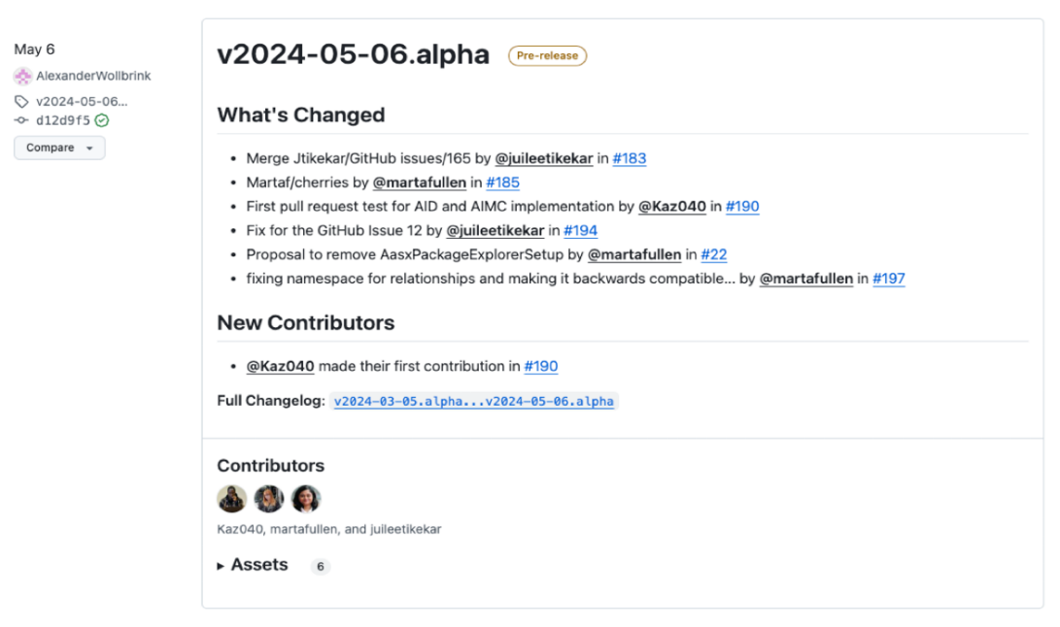
- 다운로드 git 링크 : https://github.com/eclipse-aaspe/package-explorer/releases
그림 28 AASX Package Explorer

2. 참조모델 기본 활용
- 참조모델을 활용할 때에는 아래의 사항들을 참조하는 것을 권장한다.
- 참조모델의 submodel은 가급적 수정하지 않고, 필요에 따라 별도의 submodel을 추가한다.
- 필요한 property를 추가하고 해당 semantic 정보를 입력한다.

3. AAS 신규 개발 및 수정 관리
가. AASX PackageExplorer 다운로드
- AAS를 작성하기 위한 일반적인 방법으로는 AASX PackageExplorer를 사용하는 것이 일반적이다.
- AASX PackageExplorer는 아래의 링크를 통해 <그림 39>의 프로그램 중 본인의 목적에 맞는 파일을 다운받아 압축을 푼 뒤 AasxPackageExplorer.exe 파일을 실행하면 <그림 40>과 같이 AASX PackageExplorer의 기본 화면이 나타난다.
https://github.com/admin-shell-io/aasx-package-explorer/releases

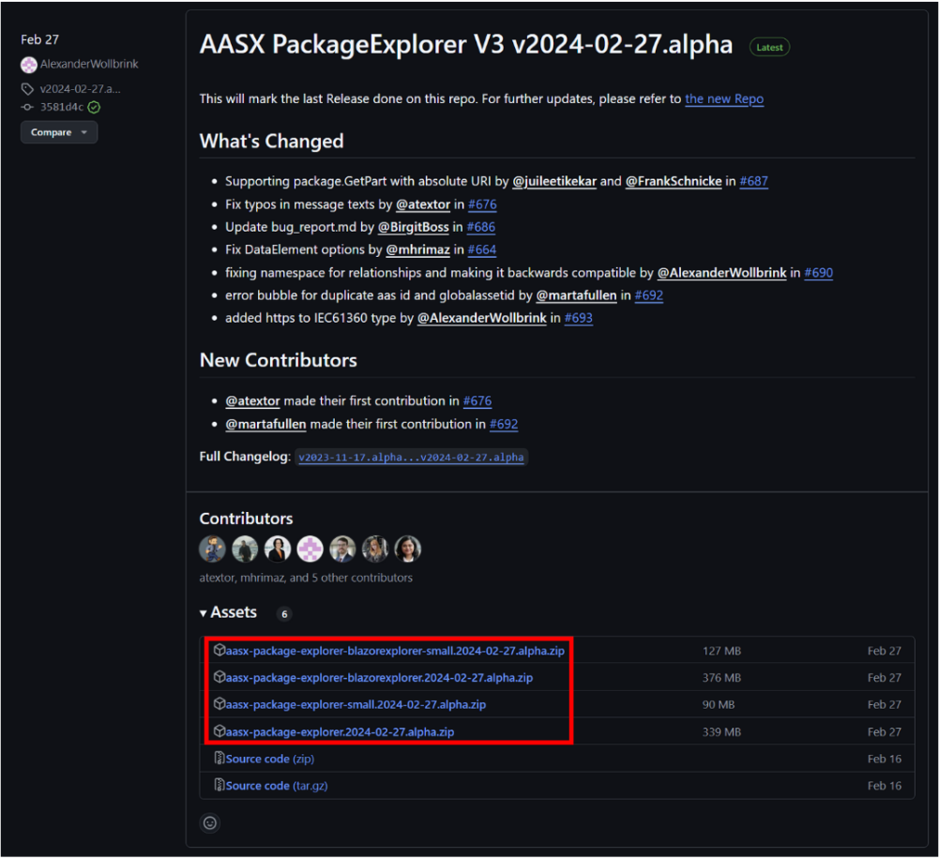
그림 27 AASX PackageExplorer 다운로드 경로

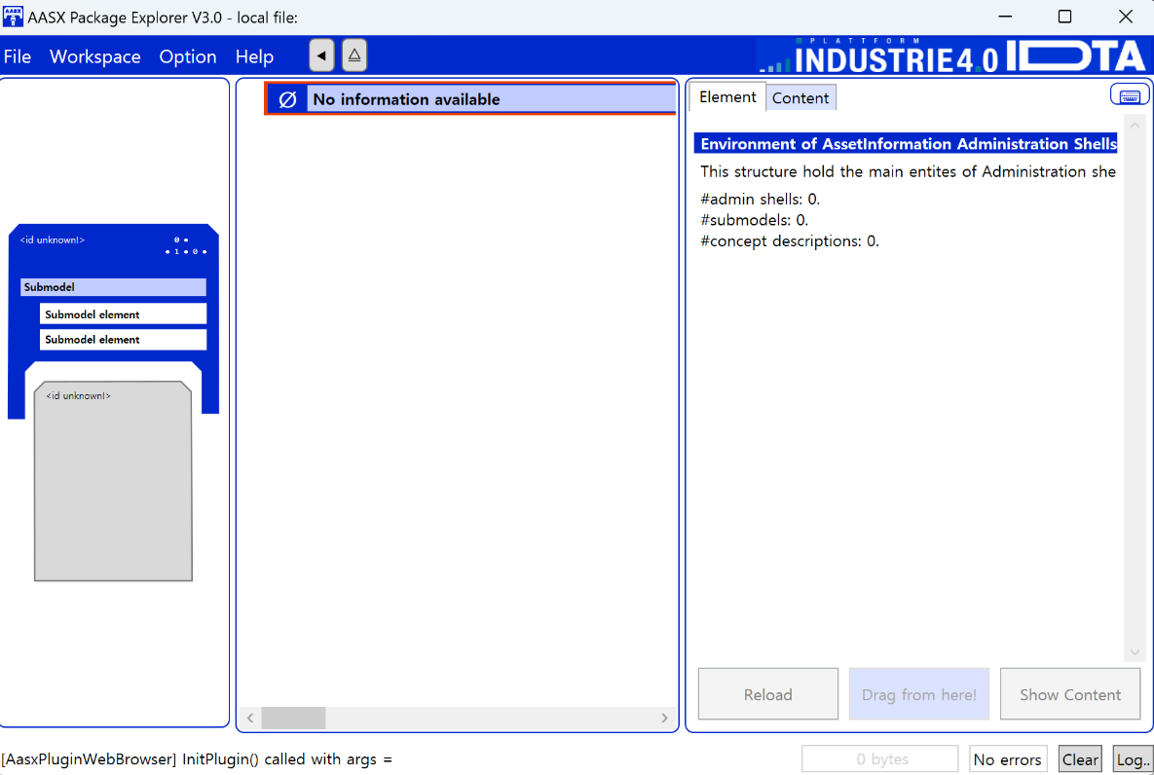
그림 28 AASX Package Explorer 파일 실행 초기화면

나. Edit 모드
- AAS 생성, Submodel 생성 등의 기능을 수행하기 위해서 아래의 <그림 41>과 같이 ‘Eidt’모드를 활성화시킨다. 이를 위해 <그림 42>와 같이, 상단의 작업창에서 [Workspace] - [Edit]모드를 클릭한다.

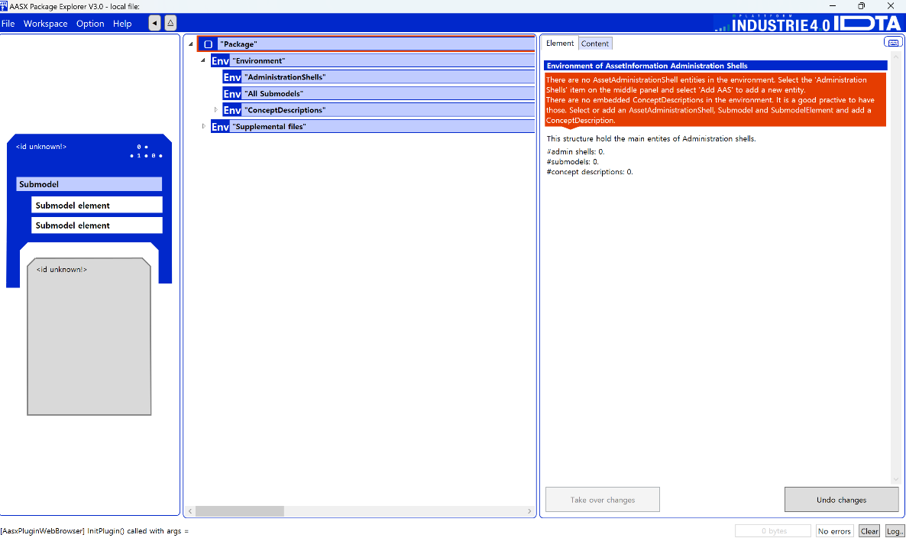
그림 29 활성화된 Edit 모드

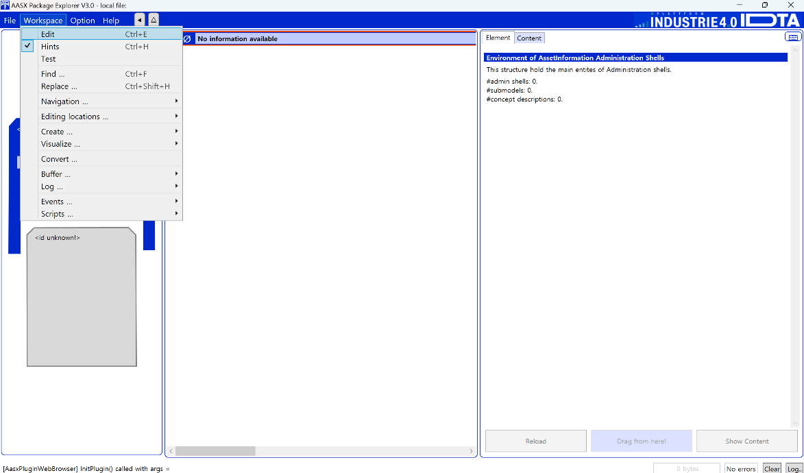
그림 30 Edit 모드 활성화 단계

다. AAS 생성
- AAS를 생성하기 위해 앞서 Edit모드를 활성화시킨 <그림 41 7>을 기준으로, [AdministrationShells] - [Add AAS]를 클릭하면 <그림 43>과 같은 화면이 나타난다. <그림 44>에서 오른쪽에 ‘Element’에서는 AAS 정보를 입력할 수 있다.

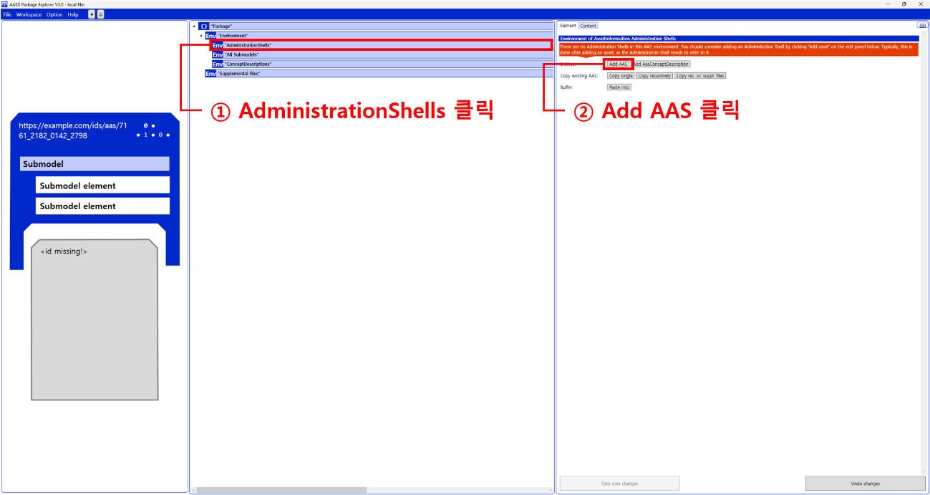
그림 31 AAS 생성

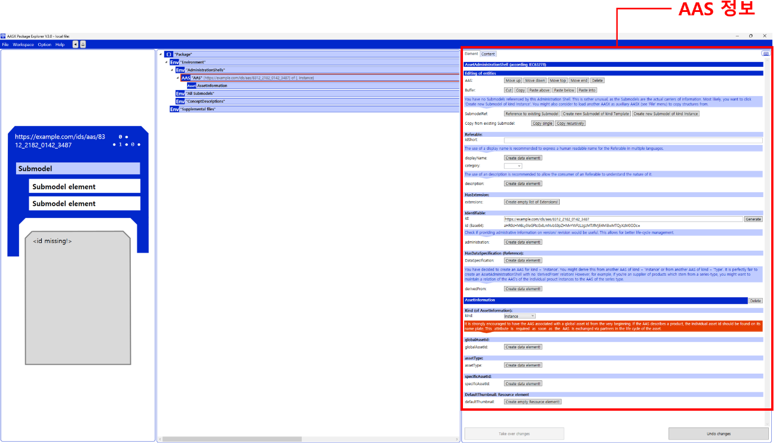
그림 32 AAS 정보

라. SubmodelTemplate을 이용한 Submodel 추가
- 먼저, File-Open Auxiliary AAS 버튼을 통해 IDTA의 Nameplate Submodel을 추가하는 것을 예시로 설명한다. <그림 45>의 IDTA 홈페이지(https://industrialdigitaltwin.org/en)의 Content Hub에 게시된 SubmodelTemplate을 찾는다. <그림 46>의 찾은 SubmodelTemplate의 깃허브 주소로 이동하여, AASX 파일을 다운받아 File - Open Auxiliary AAS 버튼을 누르고, 다운받은 AASX 파일을 선택한다.

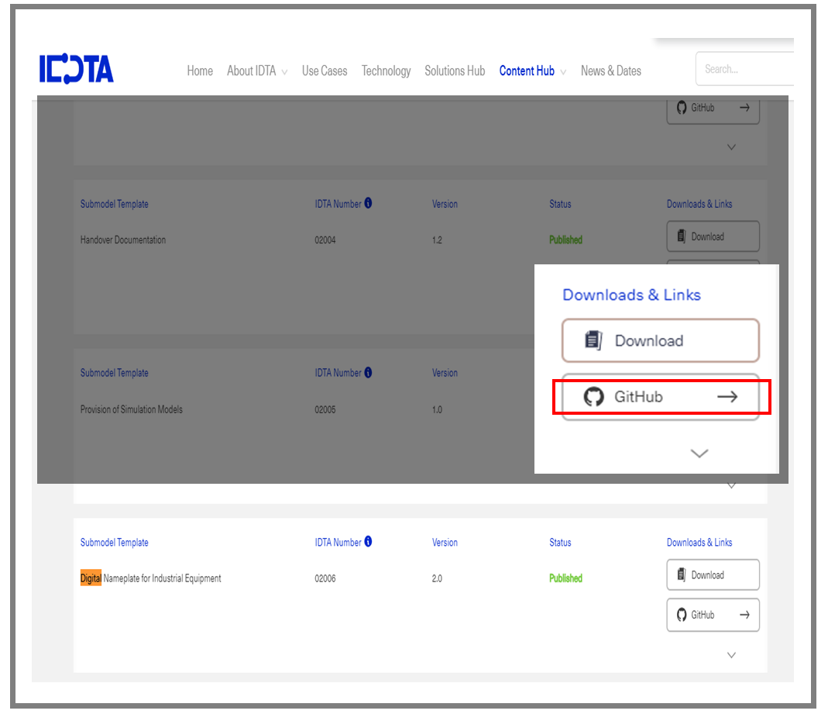
그림 33 IDTA SubmodelTemplate 다운로드

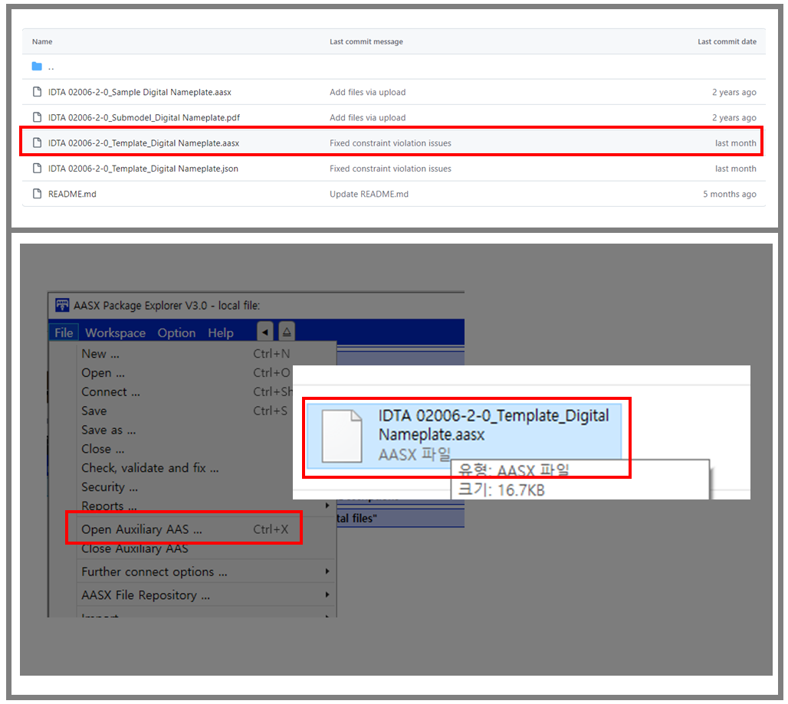
그림 34 IDTA SubmodelTemplate 파일 열기

- <그림 40> 상단 화면과 같이 AAS를 눌러 우측 Element-Copy from existing Submodel-Copy recursive를 누른다. 새로 표시된 창에서 추가한 AAS 모델 하위에 있는 Submodel을 선택한 후 Select 버튼을 눌러 불러온다. <그림 40> 하단 화면의 좌측에서 불러온 Submodel을 누른 뒤 우측 Element 영역에서 Property를 추가하거나 값을 수정할 수 있다. 하위 Property를 선택하면 일부 값만 선택하여 변경할 수 있다. 변경 확인 버튼은 Take over changes 버튼을 클릭하여 반영을 완료한다. <그림 41>은 같은 방법으로 추가한 4종의 서브모델 리스트이며, <그림 42>는 추가한 CarbonFootprint, TechnicalData, HierarchicalStructures, DigitalNameplate 세부내용이다.

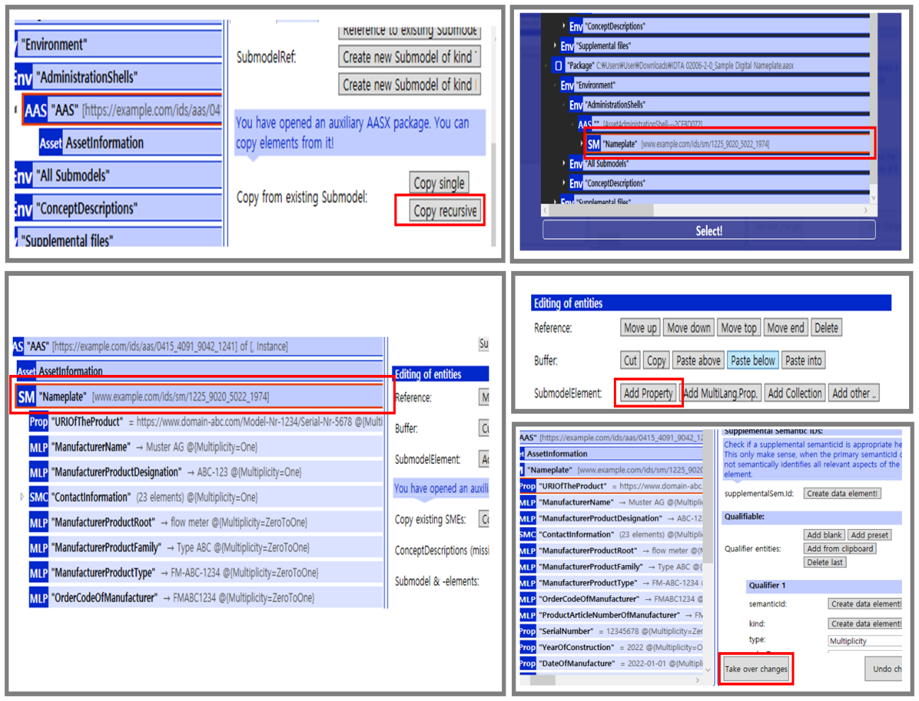
그림 35 Template 이용 Submodel 생성

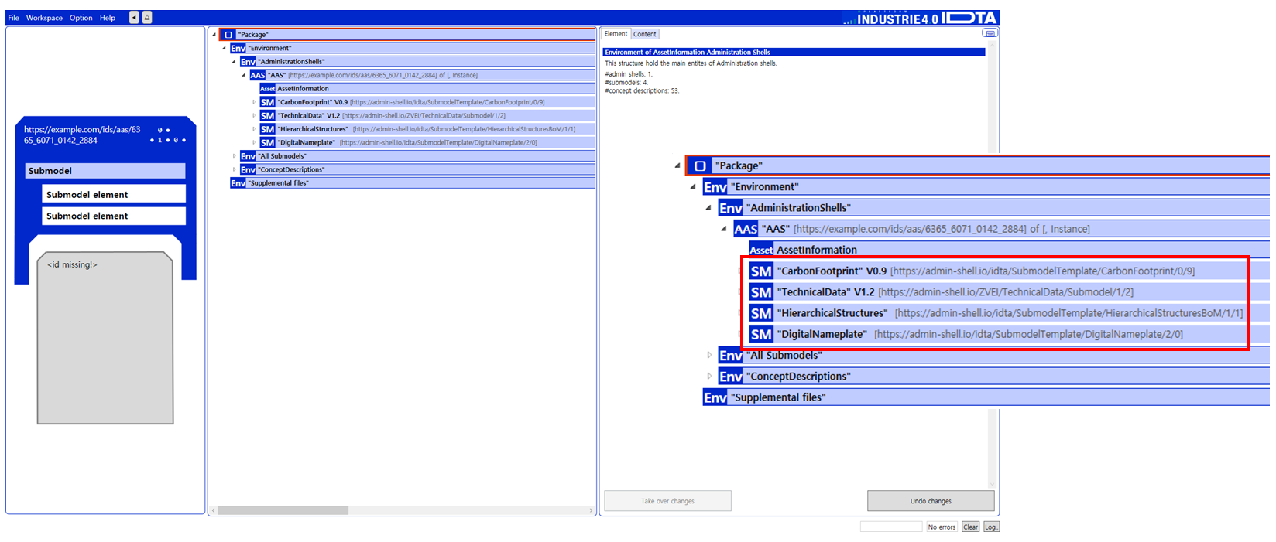
그림 36 동일한 방법으로 추가한 4종의 Submodel
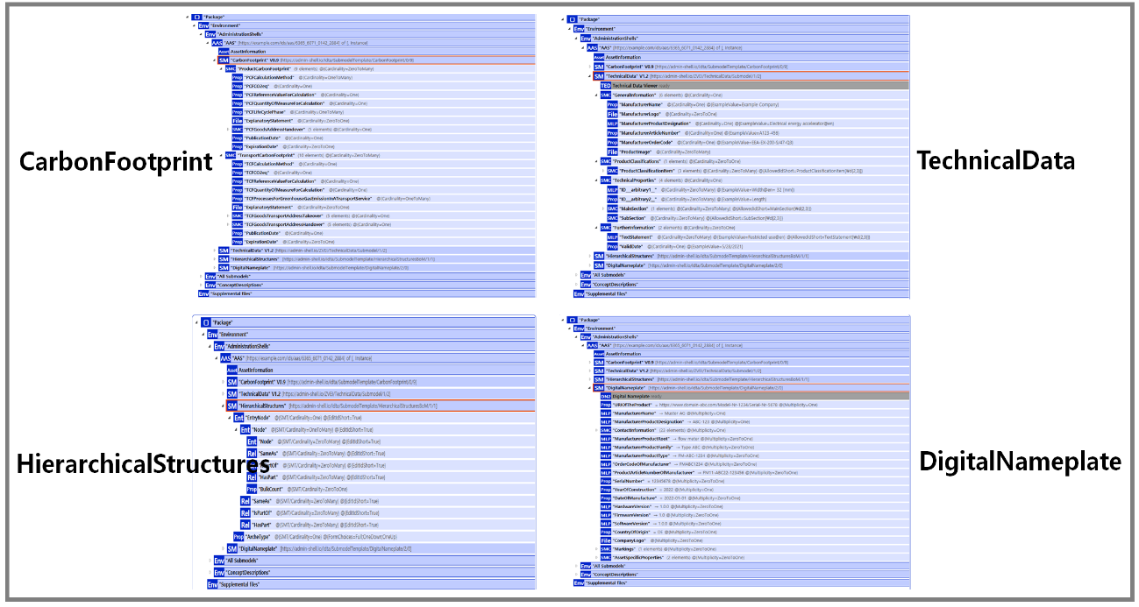
그림 37 추가한 Submodel 세부내용

마. Submodel 및 SubmodelCollection 생성
- 참조모델에 정의되지 않은 내용은 개별적으로 작성하여야 한다. 개별 Submodel 및 SubmodelCollection을 생성하기 위해 <그림 43>와 같이 이전에 생성된 AAS를 클릭한 후, 우측의 ‘Element’에서 [Create new Submodel of kind Template] 또는 [Create new Submodel of kind Instance]를 클릭한다.
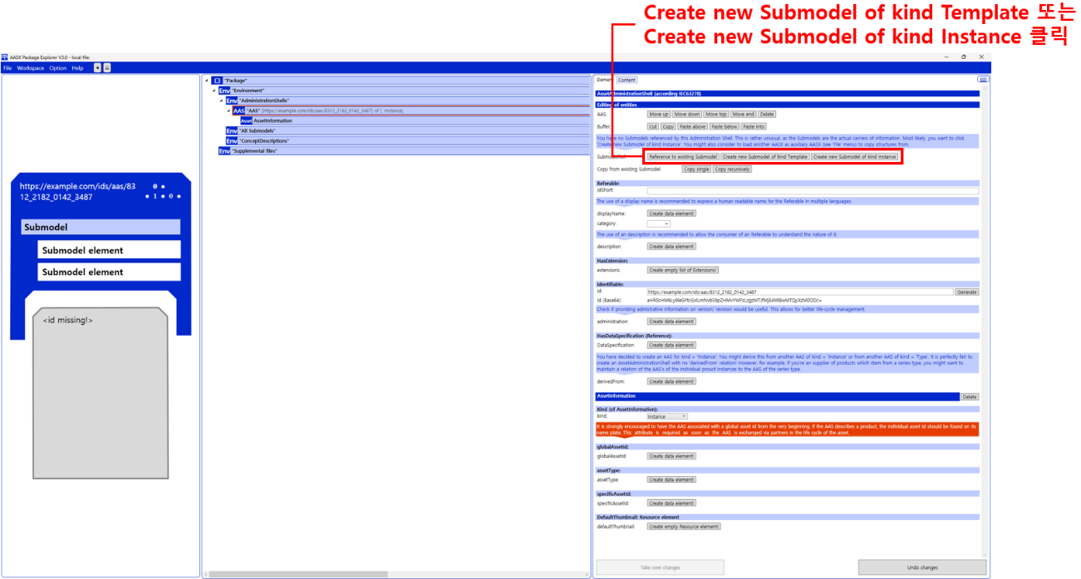
그림 38 Submodel 생성

- 생성된 Submodel을 클릭한 뒤 <그림 44>과 같이 우측의 ‘Element’에서 [Add collection]을 클릭하여 SubmodelCollection을 생성한다. <그림 45>에서 오른쪽 ‘Element’에서는 SubmodelCollection 정보를 입력할 수 있다.

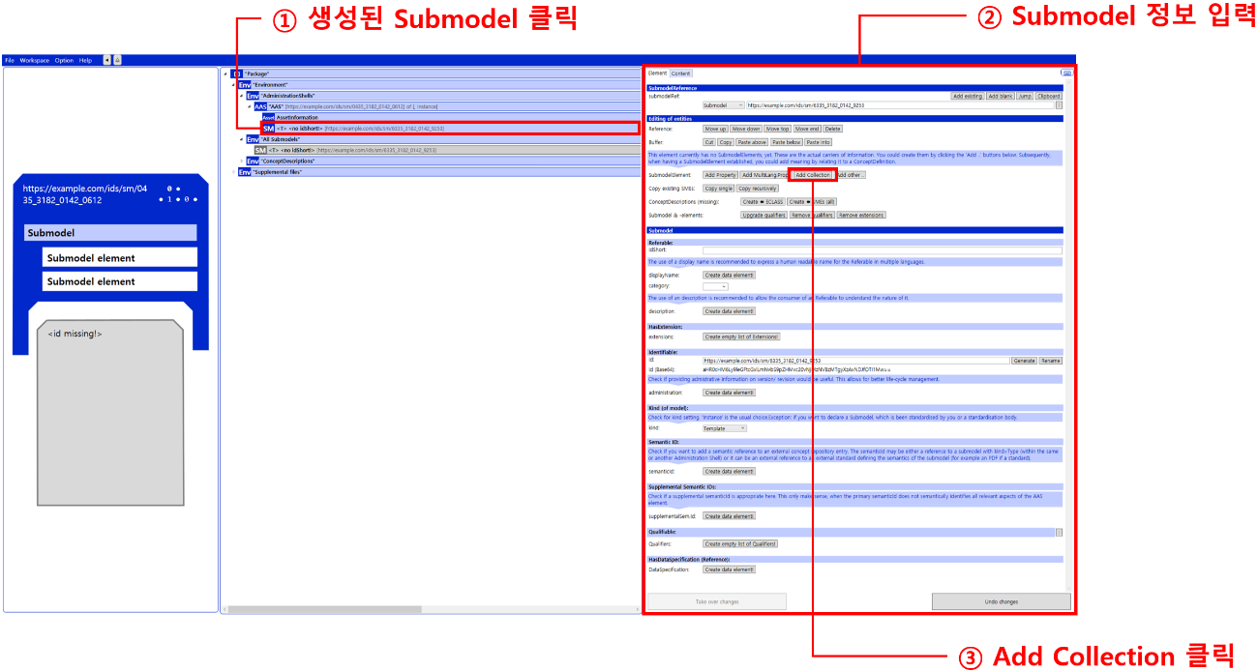
그림 39 SubmodelCollection 생성

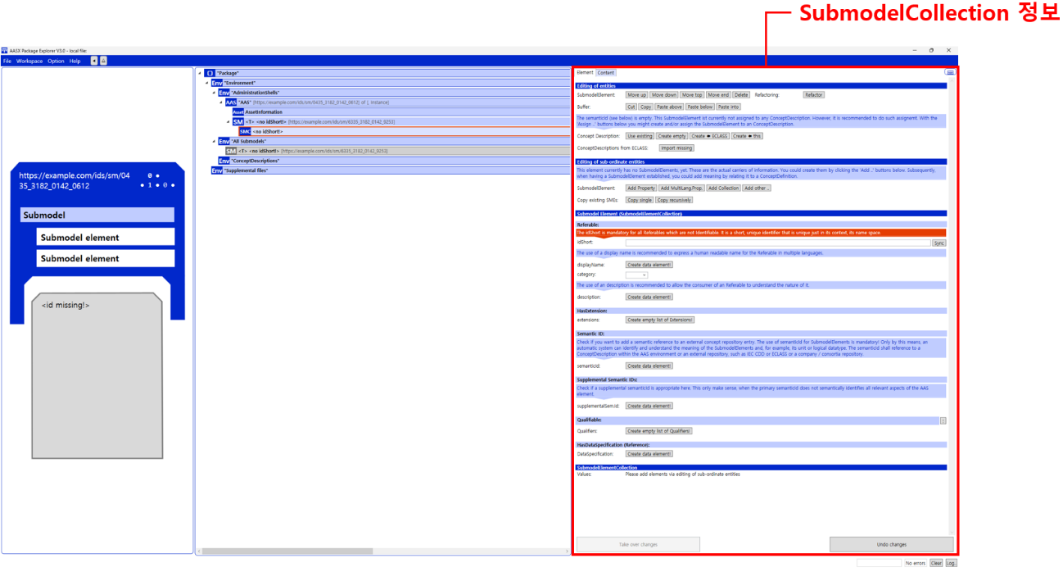
그림 40 SubmodelCollection 정보

바. Property 생성
- <그림 46>과 같이 Submodel 또는 SubmodelCollection을 클릭한 뒤, 우측의 ‘Element’에서 [Add Property]를 클릭하여 신규 Property를 생성한다.

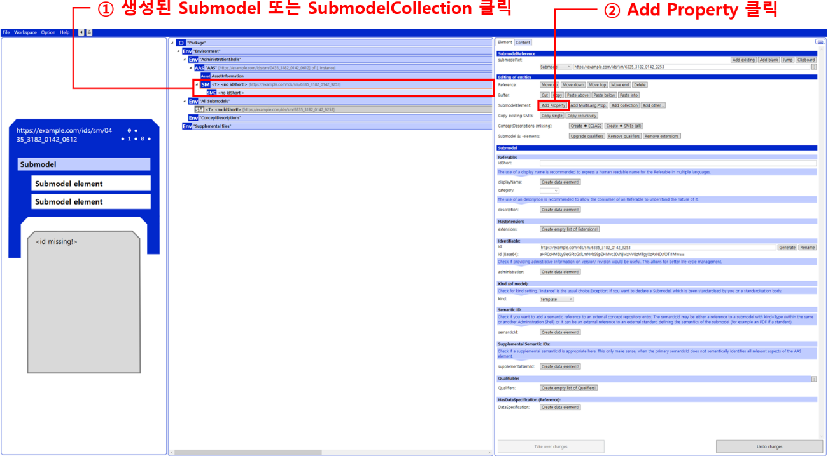
그림 41 Property 생성

4. AAS 활용 시나리오
- 디지털 트윈 환경에서 AAS(Asset Administration Shell)는 자산의 수명주기 전반에 걸쳐 정보를 구조화하고 상호 운용 가능한 방식으로 교환할 수 있도록 지원한다.
- 각 서브모델(Submodel)은 자산의 특정 기능이나 목적을 표현하며, 이를 활용함으로써 제조·운영·유지보수·지속가능성 등 다양한 영역에서 디지털 전환을 실현할 수 있다.

가. 주요 활용 시나리오 분류

표 42 AAS 서브모델 활용 시나리오 요약
구분 | 주요 목적 | 대표 서브모델
자산 식별 및 정보 관리 | 자산의 신뢰성 있는 식별과 정보 관리 | Digital Nameplate, Technical Data 등
제조 및 운영 제어 | 공정 자동화 및 유지보수 효율 향상 | Control Component Type, Control Configuration 등
예측·시뮬레이션 및 데이터 과학 | 설비 성능 예측 및 시뮬레이션 검증 | Simulation Models,  Predictive Maintenance 등
연결 및 환경 데이터 관리 | 실시간 데이터 통합 및 지속가능성 확보 | Time Series Data, Carbon Footprint, Asset Location 등

나. AAS 서브모델 활용 설명
- 자산 식별 및 정보 관리 시나리오
  - 장비의 명판, 기술 사양, 문서, 담당자 정보를 표준화된 형태로 관리하여 데이터 정합성과 추적성을 확보한다.
  - 이를 통해 자산의 신뢰성 있는 식별, 문서 자동화, 기술 비교 등이 가능하다.
- 제조 및 운영 제어 시나리오
  - 제어 구성 및 장비 스킬 정보를 활용하여 생산 자동화와 예지 보전을 수행한다.
  - Control Configuration 및 PAM 서브모델을 통해 실시간 상태 감시와 자동 경보 기능을 구현한다.
- 예측 및 시뮬레이션 시나리오
  - 실제 운전 데이터를 바탕으로 시뮬레이션 모델을 생성하여 가상 커미셔닝, 성능 검증, 에너지 효율 분석을 수행한다.
  - 이를 통해 설계 품질과 운전 안정성을 향상시킨다.
- 자산 식별 및 정보 관리 시나리오
  - 시계열 데이터, 위치, 통신 품질, 탄소 배출 정보를 통합하여 지능형 운영 및 지속가능성 평가를 가능하게 한다.
  - 이를 기반으로 공정 최적화와 환경 성과 관리를 수행한다.

